PORTAL WEB LEGISLATIVO PARA PERSONAS INVIDENTES EN EL DEPARTAMENTO DE BOYACÁ

PEDRO AGUIRRE ARIAS

UNIVERSIDAD PEDAGÓGICA Y TECNOLÓGICA DE COLOMBIA

FACULTAD DE INGENIERÍA

ESCUELA DE SISTEMAS Y COMPUTACIÓN

TUNJA, BOYACÁ

2019

IMPLEMENTACIÓN DE PLATAFORMA WEB LEGISLATIVO PARA PERSONAS INVIDENTES EN EL DEPARTAMENTO DE BOYACÁ

PEDRO AGUIRRE ARIAS

MONOGRAFÍA

TRABAJO PRESENTADO PARA OPTAR EL TÍTULO DE INGENIERO DE SISTEMAS Y COMPUTACIÓN

DIRECTOR:

GUSTAVO CÁCERES CASTELLANOS

INGENIERO DE SISTEMAS Y COMPUTACIÓN

UNIVERSIDAD PEDAGÓGICA Y TECNOLÓGICA DE COLOMBIA

FACULTAD DE INGENIERÍA

ESCUELA DE SISTEMAS Y COMPUTACIÓN

TUNJA, BOYACÁ

2019

Nota de aceptación:

_____________________________________

_____________________________________

_____________________________________

_____________________________________

_____________________________________

_____________________________________

_____________________________________

______________________________________

Firma del presidente del jurado

_____________________________________

Firma del jurado

_____________________________________

Firma del jurado

Tunja, 09 enero de 2020

**CONTENIDO**

**Pág.**

1. INTRODUCCIÓN 6

2. PLANTEAMIENTO DEL PROBLEMA 8

2.1 DESCRIPCIÓN DEL PROBLEMA 8

2.2 PREGUNTA DE INVESTIGACIÓN 8

2.3 Sistematización: 8

3. JUSTIFICACIÓN 10

4. OBJETIVOS 12

4.1 General: 12

4.2 Específicos: 12

5. Alcances y limitaciones 13

5.1 Alcance 13

5.2 Limitaciones 13

6. MARCO REFERENCIAL 14

6.1 ESTADO DEL ARTE 14

6.1.1 Metodología de la investigación aplicada al estado del arte. 14

6.1.2 Narrativa del estado del arte 15

6.2 Marco teórico 23

6.2.1 Discapacidad visual y el uso de la web 23

6.2.2 Accesibilidad web 24

6.2.3 Usabilidad web 24

6.2.4 Lenguaje de programación 25

6.2.5 Framework 26

6.2.6 Metodologías para el desarrollo de software 27

6.3 Marco conceptual 28

6.3.1 Invidente 28

6.3.2 Tiflotécnica 28

6.3.3 Tiflología 28

6.3.4 W3C 28

6.3.5 Usabilidad 28

6.3.6 Accesibilidad 29

6.3.7 TICS 29

6.3.8 Java 29

6.3.9 Java EE 29

6.3.10 Java Beans 29

6.3.11 Servicios REST 29

6.3.12 Angular 30

6.3.13 Spring Framework 30

6.4 Marco legal 30

6.4.1 Ley 1712 de 2014 30

6.4.2 Ley 1581 de 2012 30

6.4.3 5.4.3 Constitución Política de Colombia 31

7. METODOLOGÍA. 32

7.1 Metodología de la investigación 32

7.1.1 Enfoque de la investigación 32

7.1.2 Tipo de investigación 32

7.1.3 Población y muestra 32

7.1.4 Plan de trabajo según objetivos establecidos 32

7.2 Metodología de desarrollo de software 33

8. Diseño de la solución 36

8.1 Etapa de formulación 36

8.2 Etapa de planificación 36

8.3 Etapa de análisis 36

8.4 etapa de INGENIERÍA 36

8.4.1 Vista funcional 36

8.4.2 Vista física 41

8.4.3 Vista lógica 42

8.5 etapa de diseño ARQUITECTÓNICO 46

8.5.1 Arquitectura 3 capas 46

8.6 etapa 5 y 6 DESARROLLO funcional del sistema 47

8.6.1 Herramientas de desarrollo. 48

8.6.2 Codificación de módulos. 48

8.6.3 Interfaz de usuario 61

8.7 Generación de pruebas 62

8.8 Despliegue de la aplicación 62

9. Conclusiones y trabajo futuro 63

10. BIBLIOGRAFÍA 64

11. Anexos 68

11.1 Cuestionario para levantamiento de requisitos de software 68

11.2 Especificación de requisitos 70

11.3 Especificación de los requisitos funcionales 70

11.3.1 Módulo administrador 70

11.3.2 Módulo de gestión de la información 71

11.3.3 Módulo colaborador 72

11.3.4 Módulo de ayuda o asistencia automática 73

11.4 Requisitos no funcionales 73

**LISTA DE TABLAS**

**Pág.**

Tabla 1 Colombia: Fundaciones, Organizaciones sociales y estrategias públicas para el uso de las TIC como generadoras de inclusión social 19

Tabla 2. España: Fundaciones, Organizaciones sociales y estrategias públicas para el uso de las TIC como generadoras de inclusión social 20

Tabla 3. México: Fundaciones, Organizaciones sociales y estrategias públicas para el uso de las TIC como generadoras de inclusión social. 21

Tabla 4. Plan de trabajo según objetivos establecidos. 32

**LISTA DE ILUSTRACIONES**

**Pág.**

Ilustración 1. Metodología IWeb 34

Ilustración 2. Caso de uso general del sistema 37

Ilustración 3.Caso de uso gestionar colaboradores 38

Ilustración 4. Caso de uso gestión de la información 39

Ilustración 5. Caso de uso PQRS 40

Ilustración 6. Caso de uso gestión navegación invidentes 41

Ilustración 7. Diagrama de despliegue 41

Ilustración 8. Diagrama entidad relación 42

Ilustración 9. Diagrama de procesos autenticación de usuarios 43

Ilustración 10. Agregar Información normativa 44

Ilustración 11. Diagrama actualizar información normativa 44

Ilustración 12. Diagrama crear usuarios del sistema 45

Ilustración 13. Diagrama crear pqrs 45

Ilustración 14. Diagrama agregar respuestas PQRS 46

Ilustración 15. Arquitectura 3 capas 47

Ilustración 16. Estructura general de directorios 49

Ilustración 17. Archivo de propiedades de la aplicación 50

Ilustración 18. Directorio el cual contiene los paquetes de la aplicación 50

Ilustración 19. Paquete el cual contiene los POJOS 51

Ilustración 20. Enumerado representa los estados de los usuarios del sistema. 51

Ilustración 21. Archivo representa la normatividad. 52

Ilustración 22. Archivo representa la clase persona. 52

Ilustración 23. Archivo representa la clase de un recurso. 53

Ilustración 24. Paquete lógico del negocio 54

Ilustración 25. Paquete Interfaces servicios 54

Ilustración 26. Paquete de servicios 55

Ilustración 27. Paquete controlador del Api Rest. 55

Ilustración 28. Paquete el cual contiene la firma del token 55

Ilustración 29. Llave pública y Privada 56

Ilustración 30. Estructura principal del proyecto angular. 56

Ilustración 31. Archivos principales de configuración aplicación Angular 57

Ilustración 32. Archivo principal de la aplicación 58

Ilustración 33. Estructura general de un directorio 59

Ilustración 34. Directorio App 59

Ilustración 35. Directorio administración 60

**DEDICATORIA**

Este logro se lo dedico a mi padre, a mi madre y a mis hermanos, por todo su apoyo brindado en este gran proceso, que, pese a las adversidades y dificultades, al final de cuentas me motivaron constantemente para cumplir uno de mis sueños, por ser esos seres que siempre me han inculcado el deseo de aprender y de triunfar en la vida.

**AGRADECIMIENTOS**

# INTRODUCCIÓN

La Unión Mundial de ciegos (UMC) fue actor clave en el desarrollo de la primera declaración de derechos humanos del siglo XXI en colaboración con la Organización de las Naciones Unidas (ONU), la Convención sobre los Derechos de las Personas con Discapacidad (CDPD) y otras organizaciones de personas discapacitadas, con el fin de garantizar la inclusión de las necesidades especiales de las personas invidentes y con deficiencias visuales, estos derechos han sido ratificados por más de 150 países. La UMC también creó un conjunto de herramientas y otros recursos para ayudar a sus miembros a comprender, poner en práctica y controlar con más eficiencia la Convención Internacional sobre los Derechos de las Personas con Discapacidad, a nivel nacional y local [1].

En Colombia, las páginas web de entidades públicas y privadas podrán usar el sello para demostrar que implementan los prototipos de accesibilidad en sus sitios electrónicos, con lo cual beneficiarán directamente a cerca de 3 millones de colombianos con discapacidad, de los cuales el 43,4% presenta limitaciones visuales o auditivas.

La accesibilidad beneficia a todos los tipos de usuarios que visitan la web, ya que hace que los contenidos se presenten en forma comprensible y amigable para todos. Internet es un universo de posibilidades y con el Sello de Portal Accesible, estamos garantizando su aprovechamiento y con ello la apropiación de las tecnologías de la información y las comunicaciones (TICs).

El fortalecimiento de las políticas públicas mediante la inclusión en doble vía a la información tanto normativa como legislativa, económica, financiera, de salud, educación y empleo juega un papel importante para el desarrollo de la sociedad, permitiendo la accesibilidad de los sectores más vulnerables a la petición y reclamación de derechos que como sector marginado tienen, no sólo como obligación social sino también lo dispone la ley para el cumplimiento y asistencia en educación, salud, bienestar, empleo y recreación. Teniendo en cuenta la importancia del acceso a diferentes medios de información es a qui donde la tecnología presenta un papel importante permitiendo que personas con discapacidad puedan conocer sus derechos, deberes y así poder participar en el desarrollo de una sociedad incluyente, que permita crearle las condiciones de vida aptas y facultados en la normatividad puedan los invidentes en el departamento de Boyacá, tener la oportunidad de desarrollar sus destrezas habilidades y conocimientos con igualdad de derechos como lo tienen a nivel nacional y a nivel mundial, todo en función del mejoramiento de su calidad de vida y desarrollo personal.

Teniendo en cuenta la población con discapacidad visual que hay en el Departamento de Boyacá, y las dificultades para acceder a la información las cuales no conocen e impide y dificulta la necesidad de conocimiento , reclamación y reivindicación de deberes y derechos que el estado, la sociedad y la normatividad les otorga; el trabajo “Invidentes Boyacá” busca contribuir con un canal de comunicación de doble vía entre las personas invidentes y los entes de control para el fortalecimiento de las políticas públicas y desarrollo de tejido social a nivel de Boyacá, mediante este canal los invidentes podrán exponer sus problemáticas y necesidades para que en conjunto de la comunidad se puedan brindar soluciones, mediante el desarrollo de un portal web que cumpla con los estándares de accesibilidad para personas invidentes y con el manejo de metodologías de fácil aplicación y utilización, estará dicha población siendo beneficiada al lograr y cumplir objetivos que el proyecto les ofrece como solución a su problemática.

# PLANTEAMIENTO DEL PROBLEMA

En este apartado se presenta la descripción del problema donde se señalan todas las características de la problemática, los hechos y los acontecimientos que están en el entorno social en el cual se desarrolla el proyecto.

## DESCRIPCIÓN DEL PROBLEMA

Durante el tiempo el acceso a la información en la web (normativa y legislativa) para personas con discapacidad visual en el departamento de Boyacá es limitado y presenta un grado de dificultad; ya que la información existente en la web está diseñada para usuarios sin discapacidad. Existen herramientas enfocadas a invidentes que se encargan de interpretar de forma alternativa el contenido web, sin embargo, se hace tediosa su usabilidad. Además, otros inconvenientes radican, en que todas las personas interesadas no tienen acceso a estas herramientas, principalmente porque son licenciadas a costos elevados.

Con respecto, al desarrollo web y distribución de contenido en línea, en el departamento no se ha tenido muy en cuenta a esta población que a falta de información se vuelve cada vez más vulnerable, puesto que la carencia de acceso a conocimiento crítico como leyes y normas se puede derivar en injusticias.

En [2] determina que se debe facilitar a las personas con discapacidad información dirigida al público en general, de manera oportuna y sin costo adicional, en formato accesible y con las tecnologías adecuadas a los diferentes tipos de discapacidad, temas gubernamentales y legislativos.

De igual manera, [3] plantea que todos los medios de comunicación electrónica dispuestos para divulgar la información deberán cumplir con las directrices de accesibilidad que dicte el Ministerio de Tecnologías de la Información y las Comunicaciones “MinTIC”, a través de los lineamientos que se determinen en la Estrategia de Gobierno en línea.

Por esta razón, se propone la creación de un portal web accesible inicialmente por comunidad invidente, y con la esperanza de que sirva como cimiento para la implementación de futuras características que lo conviertan en un portal de acceso a personas con distintas discapacidades. El cual en principio permita informar acerca de la normatividad y legislación para discapacitados en Colombia.

## PREGUNTA DE INVESTIGACIÓN

¿Cómo contribuir con el acceso a la información legislativa de discapacidad visual existente en Colombia, a la comunidad invidente en el departamento de Boyacá?

## Sistematización:

¿Cómo el uso de un portal web legislativo puede aportar al conocimiento de las normas a personas con discapacidad visual?

¿De qué manera un portal web legislativo puede ayudar a disminuir el nivel de exclusión y desigualdad de personas invidentes?

¿Cómo el uso de un portal web legislativo puede ayudar a preservar los derechos de personas con discapacidad visual?

¿Mediante el uso de un portal web se pude formar tejido social en Boyacá, y lograr que el gobierno departamental conozca las necesidades de las personas con discapacidad?

# JUSTIFICACIÓN

El acceso a la información es uno de los pilares fundamentales para el desarrollo social, cultural y político de cualquier región, y en el departamento de Boyacá no se ha tenido muy en cuenta a la población en condición de discapacidad, que a falta de información se vuelve más vulnerables, siendo objeto de desigualdades vinculadas con el acceso a la tecnología.

Los ciudadanos con discapacidad son catalogados como pacientes con dificultades para realizar acciones cotidianas. La falta de visión es una de las dificultades que más se presentan en el país. Por ende, este proyecto presenta la oportunidad de brindar apoyo a las personas con discapacidad visual en el departamento de Boyacá, mediante la creación de un portal web legislativo, no solo que funcione como herramienta de ayuda a las personas con discapacidad visual en el departamento, si no como un panorama de cambio social en la región, presentando al mismo tiempo una base para la vinculación de más herramientas y contenidos a una web que por su naturaleza de carácter social estará abierta para constantes intervenciones enfocadas a construir un mejor sistema de apoyo para esta comunidad vulnerable.

Las tecnologías de la información y las comunicaciones “TIC”, puede ser un elemento, que favorezca la inclusión social, aspecto de gran importancia que favorece a personas con diversas discapacidades. Es por esto, que el diseño del portal incluirá seis módulos, los cuales se clasifican de la siguiente manera.

Módulo de vista general, en el cual se encontrará toda la parte de PQRS “Preguntas, Quejas, Reclamos y Sugerencias” y toda la información normativa y reglamentaria que gestionan y publican las entidades gubernamentales públicas y privadas, este módulo contará con los estándares de accesibilidad para personas con discapacidad visual.

Módulo de acceso, el cual permitirá que los usuarios como son administrador y colaboradores inicien sesión, y permita el acceso a los diferentes módulos del portal.

Módulo de gestión de la información, el cual permite registrar, modificar o eliminar información referente a normativa específica de la población invidente en Colombia. Estas acciones están controladas por el administrador y colaboradores de la plataforma.

Módulo de gestión de PQRS “Preguntas, Quejas, Reclamos y Sugerencias”, esta sección permitirá editar, eliminar y publicar las PQRS que cumplan con las políticas que dicte el administrador del portal.

Módulo de gestión de roles, esta sección permitirá que el administrador cree, edite o elimine un rol especifico.

Módulo de gestión de usuarios, esta sección permite que el administrador pueda crear, editar o eliminar usuarios.

Además, la plataforma contará con el módulo de “quienes somos” para dar a conocer la comunidad red esmeralda. “Organización que reúne a toda la comunidad discapacitada en el Departamento de Boyacá” y encontrar información relevante con sus objetivos misionales y sus principales directivos.

# OBJETIVOS

A continuación, se enlistan los objetivos que se proponen alcanzar en el desarrollo del proyecto plataforma web legislativa para personas con discapacidad visual.

## General:

Contribuir con el acceso a la información legislativa de discapacidad visual existente en Colombia a la comunidad invidente, mediante el desarrollo e implementación de un portal web.

## Específicos:

* Caracterizar las herramientas y servicios web para personas con discapacidad visual.
* Diseñar y desarrollar el módulo de vista principal del portal web que cumpla con los estándares de accesibilidad para personas con discapacidad visual.
* Diseñar y desarrollar el módulo de gestión de la información normativa.
* Diseñar y desarrollar un módulo de gestión de PQRS “preguntas, quejas, reclamos y sugerencias”.
* Diseñar y desarrollar el módulo de gestión de usuarios.
* Realizar prueba piloto para verificar el funcionamiento de la plataforma.

# Alcances y limitaciones

En esta sección se presentan los alcances y limitaciones que puede contener el desarrollo de este proyecto.

## Alcance

El resultado de este proyecto es el desarrollo de un portal web para brindar apoyo a las personas con discapacidad visual en el departamento de Boyacá, no solo que funcione como herramienta de ayuda a las personas con discapacidad visual en el departamento, si no como un panorama de cambio social en la región, presentando al mismo tiempo una base para la vinculación de más herramientas y contenidos a una web que por su naturaleza de carácter social estará abierta para constantes intervenciones enfocadas a construir un mejor sistema de apoyo para esta comunidad.

## Limitaciones

* Disponibilidad por parte de los miembros del comité de discapacidad visual en Boyacá, para realizar reuniones y acordar entrega de avances.
* Recolección documental, puesto que las personas que brindan esta información son personas invidentes y este proceso puede retrasar el desarrollo del software.
* Tiempo, el desarrollo de la plataforma conlleva tener en cuenta algunos modelos de diseño y de programación, por lo tanto, el desarrollo se hace complejo.

# MARCO REFERENCIAL

A continuación, se presentan algunas ilustraciones sobre algunos referentes teóricos y conceptuales que permiten sustentar y dar una visión general del proyecto que se está desarrollando.

## ESTADO DEL ARTE

Posteriormente, se presenta la investigación documental de algunos trabajos que se han realizado o tienen similitud al proyecto, partiendo de este enfoque se seleccionan los temas referentes para realizar la investigación documental.

### Metodología de la investigación aplicada al estado del arte.

Para realizar el presente estado del arte, se toma como referencia la guía para la elaboración de estados de arte de los autores  [4] quienes plantean 2 fases para la realización y documentación del mismo. Se aplica dicha metodología de la siguiente manera:

* Primera fase (fase heurística): Se procede a la búsqueda y recopilación de las fuentes de información, que pueden ser de muchas características y de diferente naturaleza. A través, de la recopilación de la información es posible contextualizar las temáticas, clasificar los tipos de texto, los autores, las metodologías, los marcos de referencia, los conceptos y las conclusiones, ya que permiten elaborar y organizar el material consultado, además de establecer convergencias y divergencias.
* Segunda fase (fase hermenéutica): Consiste en la lectura, análisis, interpretación, correlación y clasificación de la información, según el grado de interés y necesidad frente a la nueva investigación.

#### **FASE 1 – FASE HEURÍSTICA.** El proyecto tiene como objetivo el desarrollo e implementación de un portal web para acceso a la información legislativa y normativa de discapacidad visual existente en Colombia, la cual será accesible a la comunidad invidente en el departamento de Boyacá. Permitiendo que dicha información pueda servir para disminuir el nivel de exclusión de dicha comunidad.

Para realizar el presente proyecto se han seleccionado como fuentes de información las bases de datos, que están al servicio de los estudiantes de la Universidad Pedagógica y Tecnológica de Colombia, la búsqueda de producción bibliográfica en línea, por medio de los navegadores que tienen gran aceptación a nivel global [5], los cuales son:

* Dialnet
* Google Académico
* SciELO
* Teseo
* Microsoft academic search

#### **FASE 2 – FASE HERMENÉUTICA.** Para la búsqueda de las fuentes de información en las bases de datos seleccionadas, el tema central definido, es el desarrollo de plataformas web para acceso a la información legislativa de discapacidad visual existente en Colombia; se identificaron las siguientes áreas temáticas:

* Políticas públicas sobre discapacidad en Colombia.
* Accesibilidad web para usuarios con limitaciones visuales.
* Información legislativa y normativa para personas invidentes.
* TIC herramientas para la inclusión social.
* Inclusión de personas con discapacidad visual.
* Usabilidad de la web para personas con discapacidad visual.

### Narrativa del estado del arte

A continuación, se mencionan los trabajos más relevantes y actualizados a la fecha y que tienen relación con el desarrollo de software para personas con discapacidad visual y políticas públicas de discapacidad visual en Colombia.

#### **Políticas públicas sobre discapacidad en Colombia.** El Ministerio de Salud y Protección Social, ente rector del Sistema Nacional de Discapacidad, de forma conjunta con el Consejo Nacional de Discapacidad y el Grupo de Enlace Sectorial (GES), hacen entrega al país de la Política Pública Nacional de Discapacidad e Inclusión Social 2013 - 2022, una política nacida del trabajo participativo, intersectorial y concertado, en la que se plasma la realidad de este 6.3% de la población colombiana y a través de la cual se busca asegurar el goce pleno de los derechos y el cumplimiento de los deberes de las personas con discapacidad, sus familias y sus cuidadores. [6]

De esta forma, cabe anotar que uno de los pilares fundamentales de la democracia participativa es el empoderamiento de la sociedad civil y el fortalecimiento de los derechos ciudadanos puesto que, si bien pueden existir canales participativos, es deber de la ciudadanía hacerlos efectivos.

Es entonces, a partir de este marco constitucional y de derechos humanos que se ha reconocido la importancia de generar procesos participativos que den cuenta de las problemáticas sociales que impactan la vida de las personas con discapacidad con el objetivo de diseñar políticas públicas que respondan a las necesidades reales de esta población.

Los autores [7] realizan una descripción de la experiencia del Ministerio de Salud y Protección Social en la implementación del Observatorio de Discapacidad en Colombia, describiendo las actividades de planeación, mejoramiento y organización requeridas, también como la recopilación sistemática, el análisis e interpretación de datos e información referente al contexto de discapacidad en Colombia.

Su conclusión se basa precisamente en la importancia de identificar las fuentes de datos, que permita instaurar convenios de intercambio de información necesaria, que apoyen las necesidades y requerimientos del Sistema Nacional de Discapacidad. Por ende, el eje central de la formulación y orientación de las políticas públicas que requiere el país deben ser apoyadas y basadas en la evidencia generada y gestionada a partir del conocimiento.

#### **Accesibilidad digital para usuarios con limitaciones visuales.** Los desarrollos de software libre o de código abierto, los cuales no se deben confundir, han suministrado algunas herramientas informáticas para mejorar la calidad de vida de personas que sufren de alguna discapacidad, en este sentido [8] en alianza con el Instituto Nacional Para Ciegos “INCI” y el Instituto Nacional Para Sordos “INSOR” anunciaron el 'Sello de Portal Accesible', durante el cierre anual de la iniciativa ConVerTIC, donde se otorga un certificado a los sitios web que garanticen accesibilidad a personas con diversos tipos de discapacidad, convirtiéndose en un punto a favor para el desempeño social, económico, política y cultural de esta población.

Según [8] las páginas web de entidades públicas y privadas podrán usar el sello para demostrar que implementan los prototipos de accesibilidad en sus sitios web, con lo cual beneficiarán directamente a cerca de 3 millones de colombianos con discapacidad, de los cuales el 43,4% presenta limitaciones visuales o auditivas.

Por otro lado, la accesibilidad web es un elemento esencial que, sin lugar a dudas, favorece la igualdad de oportunidades a personas que sufren cualquier tipo de discapacidad, según [1] se implementan diferentes líneas desde enfoques tanto de usabilidad como apropiación de las TIC en las personas con discapacidad visual y baja visión dentro de todo el territorio colombiano, aportando en la inclusión tanto social como digital de la población.

Los usuarios con ceguera total o con visión muy baja que les dificulta utilizar una pantalla de un equipo de cómputo, emplean una tecnología de apoyo llamada lector de pantalla por sus siglas en inglés (screen readers), software que permite la utilización del sistema operativo y de las distintas aplicaciones de un ordenador mediante el empleo de un sintetizador de voz que "lee" lo que se visualiza en la pantalla del ordenador.

El MinTIC pone a disposición de los colombianos el software JAWS (acrónimo de Job Access With Speech), el cual se encarga de realizar lectura de la pantalla de un computador, permitiendo a las personas ciegas hacer uso de las herramientas y aplicaciones, este software está disponible solo para el sistema operativo Windows, de igual manera se encuentra disponible el software MAGIC, cuya funcionalidad es aumentar hasta 16 veces el tamaño de la letra y cambiar los contrastes de la pantalla, esto con el fin de ayudar a las personas con baja visión; estos software no son gratuitos, para su uso se debe adquirir una licencia expedida por el “MinTIC”.

En este sentido, es fundamental comprender que desde el Ministerio TIC se vienen desarrollando diferentes proyectos cuya finalidad es beneficiar a la ciudadanía colombiana desde la política sectorial del MinTIC “el futuro Digital es de todos”; particularmente desde el pilar de “Inclusión Social Digital” cuyo fin es implementar estrategias que den respuesta a la equidad a nivel de conectividad de tecnología por parte de las poblaciones vulnerables. Sin embargo, queda un amplio campo de población no cubierta por estas tecnologías; principalmente las de zonas rurales apartadas, a donde, las políticas públicas deben apuntar a que las herramientas aportadas por estos entes sean de fácil acceso, garantizando la gratuidad para las personas con escasos recursos económicos.

En un estudio de accesibilidad web para usuarios con discapacidad visual realizado por [9] se han tenido en cuenta las pautas de accesibilidad (WCAG 2.0.) expuestas y detalladas por el Centro de Investigación, Desarrollo y Aplicación Tiflotécnica de la ONCE. El proceso llevado a cabo fue, analizar las páginas web con un analizador automático de accesibilidad TAW WCAG 2.0 Beta, el cual ha permitido analizar varias características de la web. Posteriormente, se evalúan las pautas de accesibilidad web que, debido a su no implementación, no se han podido evaluar, como son el contraste generado por los colores, la eliminación de bloques y la existencia de títulos en la web.

Los resultados obtenidos en dicho estudio arrojan que son pocas las pautas de accesibilidad que se han tenido en cuenta para la creación de los sitios web, siendo creadoras de obstáculos hacía aquellas personas que tienen discapacidad visual. La valoración cuantitativa de las mismas indica que son 5 las pautas de accesibilidad las que tienen un porcentaje mayor al 50 %, y que, por lo tanto, han sido utilizadas en mayor medida en la elaboración de las plataformas web. Frente a las mismas, encontramos pautas que no han sido tenidas en cuenta, y que, por lo tanto, dificultan o impiden en cierta medida la accesibilidad a personas que presenten dicha discapacidad. En términos generales, la mayoría de las webs no están adaptadas a las necesidades de los usuarios, por ende, son potenciadoras de desigualdad social.

#### **Información legislativa y normativa para personas invidentes**. Uno de los pilares de desigualdad social es el acceso a la información normativa y legislativa para la comunidad de personas invidentes.[10]; plantea que la información es un elemento indispensable en el desarrollo del ser humano y las sociedades, puesto que permite el conocimiento sobre el mundo y los sucesos que aquí acontecen, aportando importantes herramientas al sujeto para que este pueda orientar sus acciones en la sociedad y mejorar su calidad de vida.

Es decir, la información se contempla como un bien de elemental importancia, cuyo acceso debe estar garantizado a la totalidad de la población. La información debe ser concebida como un derecho fundamental y debe ser contemplada siempre de ese modo, ya que, al momento de generarla y transmitirla, el emisor estará consiente de una situación de derecho y no de condición de negocio, no de condición de obligación. Desde esta perspectiva las audiencias están en la posibilidad de reclamar información que les permita desenvolverse en su propia vida y ser libres en cada decisión, con el fin de hacer cumplir sus derechos y no sean vulnerados por falta de conocimiento referentes a normas y leyes que los amparan.

#### **TIC herramientas para la inclusión social.** Para [2] el mundo está inmerso en frecuentes transformaciones y cambios, lo que trae consigo una sociedad cada día más global, con avances tecnológicos y científicos que reorientan el sentido de la educación, de las formas de interacción y comunicación en el ser humano.

Según [10] incluir a las personas con diversas discapacidades y valorar sus habilidades y aptitudes, promueve la tan necesaria cultura de la diversidad y el respeto por los demás, promoviendo la integración e inclusión social, es por eso que las “TIC” juegan un rol importante para propiciar estos espacios y favorecer ambientes de formación incluyentes.

[11] señala que la introducción de la tecnología móvil ha creado una escena ideal para desarrollar innovadoras estrategias para intervenir en la salud. Las aplicaciones de tecnología móvil relacionadas con usos psicológicos y de cuidado de la salud han emergido rápidamente. Estas herramientas permiten a clínicos e investigadores diseñar intervenciones de bajo coste basadas en el control del tipo, cantidad y calidad de actividades diarias de los pacientes, ofreciendo nuevas posibilidades para mejorar las actividades de la vida diaria.

En un análisis comparativo de los diferentes sitios web e iniciativas públicas que generan inclusión social a través de la implementación de las (TIC) en tres países, Colombia, España y México, en [12] toman como indicadores la capacitación, conectividad, y equipamiento. Y así verificar el estado y el avance de la implementación de las TIC para desarrollar el concepto de inclusión social y lograr una sociedad más justa y mejor equilibrada, para expresar ideas, propuestas y soluciones para el beneficio de toda una comunidad.

Los siguientes son los resultados obtenidos en este análisis en los tres países Colombia, España y México, las cuales trabajan para alcanzar la inclusión social promoviendo la erradicación de la pobreza, discriminación y violencia mediante el uso de las (TIC).

En Colombia según el estudio, la mayoría de las organizaciones se enfocan a manejar aspectos como educación, proporcionar infraestructura de calidad, beneficiar a las personas con empleos, brindar capacitación para el trabajo y actualización de conocimientos, así como llevar conectividad a los lugares más recónditos de la población. Durante este análisis se revisaron 7 sitios web donde actúan dos organizaciones de la sociedad civil y cinco que corresponden a iniciativas gubernamentales, en la tabla 1 se pueden observar.

Tabla 1 Colombia: Fundaciones, Organizaciones sociales y estrategias públicas para el uso de las TIC como generadoras de inclusión social

|  |  |  |
| --- | --- | --- |
| Nombre | Sector al que atienden | Objetivo |
| Picacho con futuro | Organizaciones comunitarias en Colombia para el desarrollo social y cultural. | “Generar en las organizaciones comunitarias de la Corporación Picacho con Futuro empoderamiento social e incidencia en espacios de decisión de la ciudad, a través del fortalecimiento de sus áreas de gestión y proyección interna, externa y económica empresarial”. |
| Organización Nacional  Indígena de  Colombia  (ONIC) | Pueblos originarios | Defender la autonomía indígena generando un diálogo abierto entre la comunidad en general y los pueblos originarios a través del uso de las TIC. |
| Organización CDI Colombia | Comunidades marginadas | “Promover la apropiación social de la tecnología por parte de diferentes tipos de público, utilizándola como herramienta para estimular la ciudadanía activa y el emprendimiento de modo que se fomente la participación de todos en el desarrollo político, social y económico de los países en los que la organización actúa”. |
| Clubhouse,  tecnología  formando el  futuro. | Niños y jóvenes | Crear un espacio en el que niños y jóvenes puedan adelantar proyectos de informática de forma continua y progresiva para que encuentren en las tecnologías una oportunidad de crecimiento personal y de libre expresión de sus ideas. |
| Colnodo | Atiende a organizaciones colombianas que buscan conectar con las redes mundiales de información. | Tiene como objetivo principal facilitar las comunicaciones, el intercambio de información y experiencias entre las organizaciones colombianas en el ámbito local, nacional e internacional a través de redes electrónicas de bajo costo. |
| Tecnoayuda | Inclusión social para personas discapacidad y de tercera edad mediante el uso de las tecnologías. | El modelo propuesto, busca además de brindar atención integral a través de las nuevas tecnologías, la inclusión de discapacitados y personas de la tercera edad en ámbito laboral. |
| Plan Vive  Digital | Iniciativa gubernamental enfocada a la apropiación y uso de la tecnología y la llegada de la tecnología a los lugares más recónditos del país. | Busca una correlación directa entre la penetración de Internet, la apropiación de las Tecnologías de la Información y las Comunicaciones (TIC), la generación de empleo y la reducción de la pobreza. |

Fuente. Rivera Hernández Claudia. Análisis comparativo: Colombia, España y México en el uso de las TIC como generadoras de inclusión social.

En España, las organizaciones están enfocadas en el deseo de transformar la sociedad en una sociedad justa y equitativa donde todos cuenten con las mismas oportunidades, en la tabla 2 se pueden evidenciar dichas organizaciones.

Tabla 2. España: Fundaciones, Organizaciones sociales y estrategias públicas para el uso de las TIC como generadoras de inclusión social

|  |  |  |
| --- | --- | --- |
| Nombre | Sector al que atienden | Objetivo |
| REDCONECTA | Superación de la brecha digital, la mejora de la empleabilidad. | Facilitar a toda la población el acceso y la formación en Tecnologías de la Información y la Comunicación (TIC), promoviendo la inclusión social y la mejora de las posibilidades de empleo |
| Educa‐ Red | Estudiantes de primaria y secundaria, padres de familia y profesores. | Ampliar y mejorar los recursos educativos de Internet, centrándose preferentemente en la creación y promoción de nuevos materiales e innovaciones pedagógicas a través de una web o portal con vocación internacional. |
| BECA‐MOS | Atiende a jóvenes entre 16 y 30 años, con el objetivo de mejorar su currículum y por tanto sus oportunidades de empleabilidad. | El proyecto ofrece materiales formativos y una metodología de trabajo para que jóvenes pertenecientes a entidades sociales, centros educativos de secundaria, universidades, y servicios de  promoción económica de ayuntamientos y redes de espacios TIC, puedan acreditar el conocimiento que tienen del paquete ofimático Office 2010. |
| Aula Mentor | Está dirigida a personas adultas que deseen ampliar  sus competencias  personales y profesionales. | Los objetivos de Aula Mentor se centran en proporcionar una alternativa en materia de formación a la población adulta que no tiene oportunidad de asistir a la oferta presencial y cuyo ritmo de aprendizaje y/o dedicación requiere un sistema totalmente flexible no sujeto ni a horarios ni a plazos de ningún tipo. |
| Aulas  Fundación  Telefónica | Se realiza a través de la formación, el acompañamiento y la experimentación con metodologías innovadoras, destinadas para profesores pertenecientes a diversos entornos educativos. | Buscan la innovación como un diferencial que ofrece un cambio de cultura y nuevas maneras de abordar la realidad de la escuela y el proceso de enseñanza aprendizaje, que incluye la incorporación de las tecnologías, y en el que los niños y los jóvenes junto con el profesor son protagonistas de la Escuela Digital. |
| Fundación  BIP BIP | Colectivos vulnerables. | Se desarrollan diferentes proyectos internacionales en coordinación con ONL y empresas de varios países, fundamentalmente de América Latina. |
| Fundación  Chamdra | Busca fortalecer al sector social articulando de un modo eficiente la colaboración entre personas instituciones y los movimientos sociales, utilizando  fundamentalmente  Internet. | La participación de las personas en iniciativas sociales facilita el cambio hacia una sociedad más incluyente y justa. |

Fuente. Rivera Hernández Claudia. Análisis comparativo: Colombia, España y México en el uso de las TIC como generadoras de inclusión social.

En México las organizaciones se enfocan en temas como dotación de infraestructura, capacitación para el trabajo, conectividad, educación de calidad y actualización de conocimientos que en conjunto pueden repercutir en una mejor sociedad, en la tabla 3 se pueden evidenciar dichas organizaciones.

Tabla 3. México: Fundaciones, Organizaciones sociales y estrategias públicas para el uso de las TIC como generadoras de inclusión social.

|  |  |  |
| --- | --- | --- |
| Nombre | Sector al que atienden | Objetivo |
| Red ILCE | busca ir a la vanguardia en el uso de la tecnología educativa. | Llevar a la comunidad escolar oportunidades  educativas y materiales relevantes que contribuyan a mejorar el proceso de enseñanza, aprendizaje con apoyo de las tecnologías de información y comunicación,  así como promover el intercambio de propuestas educativas y de recursos didácticos. |
| CONEVyT | Público en general que tenga acceso a internet. | Conformar un sistema nacional que ofrezca opciones para la educación durante toda la vida y para la capacitación, con base en el apoyo de las tecnologías de información, aprendizaje y comunicación. |
| Estrategia  Digital  Nacional | Incorpora la conectividad, infraestructura y capacitación de docentes y estudiantes de nivel primaria en México. | Alcanzar el índice de digitalización, establecido en el Programa para un Gobierno Cercano y Moderno, en el promedio de los países de la OCDE para el  año 2018. |
| Red Edusat | La incorporación de las TIC en todos los aspectos de la vida cotidiana de las personas, | Poner a disposición de los mexicanos una amplia oferta de televisión y radio con fines educativos. |
| Intel  Educar | Los Estudiantes y Profesores que participan en este programa incorpora el uso del Internet, el diseño de páginas Web y los proyectos de los estudiantes como vehículos para obtener un aprendizaje significativo. | Mejorar el desarrollo profesional de estudiantes de educación y docentes experimentados para adentrarse a las Tecnologías de la Información y Comunicación (TIC). |
| Mi CompuMX | Sector educativo | Reducir la brecha digital a través de la utilización de la tecnología y el desarrollo de las competencias digitales. |

Fuente. Rivera Hernández Claudia. Análisis comparativo: Colombia, España y México en el uso de las TIC como generadoras de inclusión social.

Como conclusión, se puede evidenciar que los tres países se centran en tres aspectos fundamentales los cuales son: conectividad, capacitación y dotación de infraestructura tecnológica.

Por lo anterior, se puede lograr la inclusión social con la ayuda de las tecnologías de la información y las comunicaciones, junto con el apoyo y la coordinación de las políticas públicas de los gobiernos, conduciendo de esta manera al desarrollo pleno de la ciudadanía.

#### **Usabilidad de la web para personas con discapacidad visual.**

Para [13] la usabilidad y accesibilidad son dos términos que no se deben confundir ya que la accesibilidad garantiza que las personas con discapacidad puedan tener acceso a la misma información del sistema, como cualquier otra persona del común, además de tener los mismos beneficios mientras que, la usabilidad es un atributo de calidad, y se encarga de medir la facilidad de uso de una interfaz de usuario (UI).

En este contexto, señala [14], *“la usabilidad depende de la accesibilidad”*. La discrepancia aquí es trascendental, puesto que, si un sitio web no es accesible, la usabilidad ni siquiera puede existir, ya que no es posible una experiencia de usuario.

Como describe [15], las herramientas y los enfoques que utilizan las personas con diferentes tipos de discapacidad para navegar por la Web y las barreras que enfrentan debido al diseño deficiente. Describe como las personas con discapacidad acceden a la web de diferentes maneras, basadas en sus necesidades y preferencias individuales. Muchas veces las personas configuran el software y el hardware estándar de acuerdo con sus necesidades, y a veces usan software y hardware que les ayuda a realizar tareas específicas, algunos de los enfoques comunes incluyen:

* **Tecnologías de asistencia**: software y hardware que utilizan las personas con discapacidad para mejorar la interacción con la web. Estos incluyen lectores de pantalla que leen en voz alta páginas web para personas que no pueden leer el texto, lupas de pantalla para personas con algunos tipos de baja visión y software de reconocimiento de voz e interruptores de selección para personas que no pueden usar un teclado o ratón.
* **Estrategias adaptativas**: técnicas que utilizan las personas con discapacidad para mejorar la interacción con la Web, como aumentar el tamaño del texto, reducir la velocidad del ratón y activar los subtítulos. Las estrategias adaptativas incluyen técnicas con software estándar, con navegadores web convencionales y con tecnologías de asistencia.

Además, [16] plantean que en cualquier desarrollo de software siempre debe existir la usabilidad, puesto que la interacción hombre maquina se realiza mediante una Interfaz Gráfica de usuario (IGU), y depende solo de esta la primera impresión que se lleva el usuario de toda la aplicación. Para lograr que una aplicación sea usable, esta debe contar con un diseño primeramente centrado en el usuario y de esta manera poder incrementar el intercambio de información persona, académica, política y comercial entre todos los usuarios de la web.

Los beneficios que trae la implementación de la usabilidad permiten que los usuarios obtengan la mayoría de los objetivos para los que fue creada la aplicación algunos de los cuales se enlistan a continuación.

* Reducción de costos de producción.
* Optimización en los costos de diseño.
* Disminución de los costos de mantenimiento del sistema.
* Diminución de los costos de aprendizaje.
* Reducción de soporte al cliente.
* Mejora en imagen y el prestigio del sistema.
* Fidelización del usuario.

## Marco teórico

El tema principal trata del desarrollo de una plataforma web para brindar el acceso a la información normativa y legislativa a personas con discapacidad visual, resulta primordial empezar la revisión de las diferentes teorías desde este tema, por lo tanto, se tiene en cuenta las teorías más recientes y relevantes.

### Discapacidad visual y el uso de la web

Las discapacidades visuales varían desde pérdida de visión leve o moderada en uno o ambos ojos y se denomina baja visión, hasta pérdida de visión sustancial e irreparable en ambos ojos la cual se denomina ceguera total, algunas personas han reducido o carecen de sensibilidad a ciertos colores a esto se le conoce como daltonismo, o han aumentado la sensibilidad a los colores brillantes. Estas variaciones en la percepción de los colores y el brillo pueden ser independientes de la agudeza visual.

Las personas con discapacidad visual generalmente confían en cambiar la presentación del contenido web en formularios que sean más utilizables para sus necesidades particulares. Por ejemplo:

* Ampliar o reducir el tamaño del texto y las imágenes.
* Personalización de configuraciones para fuentes, colores y espaciado.
* Escuchar la síntesis de texto a voz del contenido de la web.
* Escuchar descripciones de audio de video en multimedia.
* Lectura de texto usando Braille actualizable.

Para que estos métodos de navegación web funcionen, los desarrolladores deben asegurarse de que la presentación del contenido web sea independiente de su estructura subyacente y que la estructura esté codificada correctamente para que pueda ser procesada y presentada de diferentes maneras por los navegadores web y las tecnologías de asistencia. Por ejemplo, algunas personas no ven el contenido y confían en que las listas, encabezados, tablas y otras estructuras de página estén codificadas correctamente para que puedan ser identificadas por los navegadores web y las tecnologías de asistencia [17].

### Accesibilidad web

La accesibilidad web se refiere a que el contenido del sitio esté disponible y cualquier persona sin importar su discapacidad pueda acceder al mismo entonces, se enfoca en la experiencia de los usuarios que pueden estar fuera del corto alcance de usuario "típico", que puede acceder o interactuar con cosas de una manera distinta a la que esperas. Específicamente, involucra a los usuarios que experimentan algún tipo de discapacidad, teniendo en cuenta que esta puede ser no física ni temporal.

Varios países indican el uso de pautas en sus requisitos legales de accesibilidad web. Las WCAG y W3C se organizan sobre la base de cuatro principios a menudo llamados con la palabra POUR:

* Perceptible: ¿pueden los usuarios percibir el contenido? Esto nos ayuda a tener en cuenta que solo porque algo sea perceptible con un sentido, como la vista, no significa que todos los usuarios puedan percibirlo.
* Manejable: ¿pueden los usuarios interactuar con los componentes de IU y navegar por el contenido? Por ejemplo, alguien que no puede usar ratón o pantalla táctil no puede manejar algo que demanda interacción de desplazamiento.
* Comprensible: ¿pueden los usuarios comprender el contenido? ¿Pueden los usuarios comprender la interfaz y es esta lo suficientemente consistente como para evitar confusiones?
* Sólido: ¿puede una amplia variedad de usuarios-agentes (navegadores) consumir el contenido? ¿Funciona con tecnología asistencial?

La Iniciativa de Accesibilidad Web del W3C (WAI) reúne a personas de la industria, organizaciones, gobiernos y laboratorios de investigación de todo el mundo para desarrollar pautas y recursos que ayuden a hacer que la Web sea accesible para personas con problemas auditivos, cognitivos, neurológicos, físicos, del habla, y discapacidad visual. La cobertura de accesibilidad web de WAI incluye:

* "contenido web " - sitios web y aplicaciones web
* herramientas de autor, como sistemas de gestión de contenido (CMS) y software de blog
* navegadores y otros " agentes de usuario "
* Especificación WAI-ARIA para aplicaciones de Internet enriquecidas accesibles.

Las aplicaciones de las pautas brindadas por la W3C ayudan para evitar la exclusión de personas que sufren con algún tipo de discapacidad[18].

### Usabilidad web

La usabilidad web es el grado de facilidad de uso que tiene una página web para los visitantes que entran e interactúan con ella. Una web con una buena usabilidad es aquella que permite a los usuarios una interacción sencilla, intuitiva, agradable y segura, en una definición técnica la usabilidad la definen como:

“La medida en la que un producto se puede usar por determinados usuarios para conseguir objetivos específicos con efectividad, eficiencia y satisfacción en un contexto de uso especificado” [19].

La usabilidad (dentro del campo del desarrollo Web) es la disciplina que estudia la forma de diseñar sitios Web para que los usuarios puedan interactuar con ellos de la forma fácil, cómoda e intuitiva y posible. La mejor forma de crear un sitio Web usable, es realizando un diseño centrado en el usuario final, diseñando para y por el usuario, en contraposición a lo que podría ser un diseño centrado en la tecnología o uno centrado en la creatividad u originalidad. Es una necesidad básica en los procesos de creación de sitios Web o sistemas computacionales ya que ayuda a alcanzar los niveles más óptimos de eficiencia, eficacia y satisfacción del producto para sincronizarse al máximo con los objetivos del usuario [19].

#### **Ventajas de la usabilidad web.** Tener en cuenta la usabilidad a la hora de diseñar, desarrollar y optimizar un sitio web aporta una serie de beneficios, entre los que destacan: mejorar la experiencia y satisfacción de los visitantes, lograr una mayor comunicación y feedback con el usuario, fidelizar a los usuarios, logrando que estos vuelvan a visitar la web, facilitar que los usuarios recomienden la web, generando más visitas adicionales, lograr que el usuario se familiarice antes con la página y que su manejo sea fácil e intuitivo.

### Lenguaje de programación

Lenguajes de programación hay en gran cantidad, algunos han evolucionado a lo largo del tiempo y siguen vigentes en el transcurso de muchos años, mientras que otros han sido operativos durante un período más o menos largo y actualmente no se usan.

Los lenguajes de programación utilizan juegos de caracteres "alfabeto" para comunicarse con las computadoras. Las primeras computadoras sólo utilizaban informaciones numéricas digitales mediante el código o alfabeto digital, y los primeros programas se escribieron en ese tipo de código, denominado código máquina basado en dos dígitos 0 y 1, por ser entendible directamente por la máquina (computadora). La enojosa tarea de programar en código máquina hizo que el alfabeto evolucionase y los lenguajes de programación comenzaran a utilizar códigos o juegos de caracteres similares al utilizado en los lenguajes humanos. Así, hoy día la mayoría de las computadoras trabajan con diferentes tipos de juegos de caracteres de los que se destacan el código ASCII y el EBCDIC.

De este modo, unas computadoras a través de los diferentes lenguajes de programación utilizan un juego o código de caracteres que serán fácilmente interpretados por la computadora y que pueden ser programados por el usuario. Dos son los códigos más utilizados actualmente en computadoras, ASCII (American Standard Code for Information Interchan-c) y EBCDIC (Extended Binary Coded Decimal Intercha-@ige Code).

El código ASCII básico utiliza 7 bits (dígitos binarios. 0,1) para cada carácter a representar, lo que supone un total de 27 (128) caracteres distintos. El código ASCII ampliado utiliza 8 bits y en ese caso consta de 256 caracteres. Este código ASCII ha adquirido una gran popularidad. ya que es el estándar en todas las familias de computadoras personales.

El código EBCDIC utiliza 8 bits por carácter y por consiguiente consta de 256 caracteres distintos. Su notoriedad reside en ser el utilizado por la firma. En general un carácter ocupara un byte de almacenamiento de memoria.

Al igual que los lenguajes humanos, tales como el inglés o el español, los lenguajes de programación poseen una estructura (gramática o sintaxis) y un significado (semántica). La gramática española trata de los diferentes, modos (reglas) en que pueden ser combinados los diferentes tipos de palabras para formar sentencias o frases aceptables en español. Los lenguajes de computadoras tienen menos combinaciones aceptables que los lenguajes naturales, sin embargo, estas combinaciones deben ser utilizadas correctamente; ello contrasta con los lenguajes naturales que se pueden utilizar, aunque no sigan reglas gramaticales e incluso aunque no sean comprendidos.[19]

### Framework

Dada la complejidad del desarrollo de aplicaciones sea promovido el uso y desarrollo de una estructura conceptual y tecnológica de soporte definido, normalmente con artefactos o módulos de software concretos, que puede servir de base para la organización y desarrollo de software, ya que incorporan funcionalidades ya desarrolladas y probadas, implementadas en un determinado lenguaje de programación.

**Ventajas de usar un Framework.**  una de las principales ventajas es que permite el desarrollo mediante la implementación de patrones de diseño y una de estas el Modelo, Vista, Controlador (MVC), creando de esta forma un código mucho más robusto y eficiente.

Por otro lado, el Framework evita que el programador plantee una estructura global del desarrollo puesto que esta es proporcionada por este, además, permite el acceso rápido a los archivos creados.

Por ende, estos Frameworks cuentan con comunidades de desarrollo las cuales se dedican a crear extenciones con funcionalidades extra que podemos implementar de forma secilla sin tener que desarrollar por nuestra cuenta.

Ademas, el uso de un Framework facilita el trabajo en equipo, permitiendo que varias personas puedan colaborar y ubicarse de forma facil en los diferentes directorios.

**Desventajas de utilizar un Framework.** una de las prinsipales desventajas es el tiempo de aprendisaje en conocer todas las funcionalidades del software, por otro lado el exceso de lineas de codigo genera que los desarrollos queden mas pesados puesto que se genra mucho codigo basura.

Por otro lado es limitado ya que no puedes modificar el codigo predefinido en el framework, ademas la migracion del software a otro Framework es complicado [20].

### Metodologías para el desarrollo de software

Según los autores [21], las metodologías de desarrollo de software son indispensables para crear o actualizar software de calidad que cumpla con los requisitos de los usuarios; son una parte fundamental de la Ingeniería de software la cual se refiere a un conjunto de métodos coherentes y relacionados por unos principios comunes.

#### **Metodologías clásicas.** Las MDS clásicas son llamadas también modelos de proceso prescriptivo, y fueron propuestas originalmente para poner orden en el caos del desarrollo de software que existía cuando se empezó a generar masivamente. La historia indica que estos modelos tradicionales, propuestos en la década del 60, han dado cierta estructura útil al trabajo de IS y constituyen un mapa razonablemente eficaz para los equipos de software. Estas MDS son:

* Ciclo de Vida o Cascada
* Incremental
* Evolutivo
* Espiral
* Prototipos
* Desarrollo basado en componentes

#### **Metodologías ágiles.** Actualmente, las empresas operan en un entorno global que cambia rápidamente; en ese sentido, deben responder a nuevas oportunidades y mercados, al cambio de las condiciones económicas así, como al surgimiento de productos y servicios nuevos y competitivos. Para ello es necesario emplear computadoras y dispositivos computacionales, por lo que el software es partícipe de casi todas las operaciones empresariales, de modo que debe desarrollarse de manera ágil para responder con oportunidad y calidad a todo lo necesario. Estas MDS son:

* Programación extrema (XP), es de las más exitosas y se considera también emergente
* Mobile-D (ágil y extrema para móviles)
* Scrum
* Crystal
* Evolutionary Project Management (Evo)
* Feature Driven Development (FDD)
* Adaptive Software Development (ASD)
* Lean Development

#### **Metodologías para la web.** El crecimiento desenfrenado que está teniendo la web está ocasionando un impacto en la sociedad, y el nuevo manejo de información en las diferentes áreas ha hecho que las personas tiendan a realizar sus actividades por esta vía. La ingeniería y las metodologías web están relacionadas con el establecimiento y utilización de principios científicos, de ingeniería y gestión, y con enfoques sistemáticos y disciplinados del éxito y desarrollo. A continuación, se presentan algunas MDS para web:

* Ingeniería web (IWeb)
* Diseño de webapps
* Método de diseño de hipermedios orientados a objetos (MDHOO)

## Marco conceptual

En esta sección se presentan algunas definiciones de conceptos y acrónimos más relevantes en el desarrollo del proyecto.

### Invidente

La noción de invidente se emplea para aludir a la persona que no puede hacer uso del sentido de la vista. Alguien invidente, por lo tanto, es ciego: no está en condiciones de ver.

Por algún tipo de anomalía, daño o defecto en su vista, el invidente no consigue percibir correctamente el mundo que lo rodea a través de los ojos. La ceguera puede ser parcial o total dependiendo del grado de discapacidad.

### Tiflotécnica

Área especializada para el acceso a la información documental para personas con discapacidad visual y discapacidad auditiva.

### Tiflología

La tiflología es la ciencia que estudia las condiciones y la problemática que rodea a las personas con discapacidad visual, con el fin de desarrollar soluciones para conseguir su plena integración laboral, social y cultural.

### W3C

El World Wide Web Consortium (W3C) es un grupo internacional e independiente que define los protocolos y estándares para la Web. El W3C desarrolla muchas de las tecnologías que hacen que la Web funcione, como por ejemplo las especificaciones de los lenguajes HTML y CSS que se emplean para escribir las páginas web, o la especificación del protocolo HTTP que se emplea para transmitir las páginas web por Internet.[22]

### Usabilidad

Podemos definir la usabilidad como la medida en la cual un producto puede ser usado por usuarios específicos para conseguir objetivos específicos con efectividad, eficiencia y satisfacción en un contexto de uso especificado.

### Accesibilidad

El concepto de accesibilidad, por lo tanto, se utiliza para nombrar al grado o nivel en el que cualquier ser humano, más allá de su condición física o de sus facultades cognitivas, puede usar una cosa, disfrutar de un servicio o hacer uso de una infraestructura.

### TICS

Se denominan Tecnologías de la Información y las Comunicación TICS al conjunto de tecnologías que permiten la adquisición, producción, almacenamiento, tratamiento, comunicación, registro y presentación de informaciones, en forma de voz, imágenes y datos contenidos en señales de naturaleza acústica, óptica o electromagnética. Las Tics incluyen la electrónica como tecnología base que soporta el desarrollo de las telecomunicaciones, la informática y el audiovisual.

### Java

Es un lenguaje de programación creado por Sun Microsystems, (empresa que posteriormente fue comprada por Oracle) para poder funcionar en distintos tipos de procesadores. Su sintaxis es muy parecida a la de C o C++, e incorpora como propias algunas características que en otros lenguajes son extensiones: gestión de hilos, ejecución remota, etc. El código Java, una vez compilado, puede llevarse sin modificación alguna sobre cualquier máquina, y ejecutarlo. Esto se debe a que el código se ejecuta sobre una máquina hipotética o virtual, la Java Virtual Machine, que se encarga de interpretar el código (ficheros compilados .class) y convertirlo a código particular de la CPU que se esté utilizando (siempre que se soporte dicha máquina virtual).

### Java EE

Java Platform, Enterprise Edition (Java EE) es el estándar en software empresarial impulsado por la comunidad. Java EE se desarrolla utilizando el Proceso de la Comunidad Java, con contribuciones de expertos de la industria, organizaciones comerciales y de código abierto, Grupos de Usuarios de Java e innumerables personas. Cada versión íntegra nuevas características que se alinean con las necesidades de la industria, mejora la portabilidad de las aplicaciones y aumenta la productividad del desarrollador [23].

### Java Beans

La API del componente JavaBeans amplía la capacidad de escribir una vez, ejecutar en cualquier lugar de la plataforma Java para el desarrollo de componentes reutilizables. De hecho, la arquitectura JavaBeans lleva la interoperabilidad un gran paso adelante: su código se ejecuta en todos los sistemas operativos y también en cualquier entorno de aplicación. En resumen, es una de las interfaces que forman parte de los estándares para la construcción de aplicaciones empresariales JEE [23]

### Servicios REST

El estilo REST (Representational State Transfer) es una forma ligera de crear Servicios Web. El elemento principal en el que se basan estos servicios son las URLs. En líneas generales podemos decir que estos servicios consisten en URLs a las que podemos acceder, por ejemplo, mediante protocolo HTTP, para obtener información o realizar alguna operación [24].

### Angular

Angular es un marco de diseño de aplicaciones y una plataforma de desarrollo para crear aplicaciones eficientes y sofisticadas de una sola página, este Framework está basado en JavaScript, un conjunto de librerías de código abierto que nos sirven para hacer aplicaciones web avanzadas del lado del cliente. Es ideal para hacer aplicaciones de negocio y aplicaciones de gestión que se despliegan en una única página. Usa el patrón de diseño habitualmente encontrado en el desarrollo web MVC, junto con otras herramientas disponibles en Angular nos permite un desarrollo ordenado, sencillo de realizar y sobre todo más fácil de mantener en un futuro. AngularJS está apoyado por Google y cada día más desarrolladores están adoptándolo, lo que nos da una idea del prometedor futuro de la librería [25].

### Spring Framework

Es un Framework para el desarrollo de aplicaciones y contenedor de inversión de control, de código abierto para la plataforma Java. ​La primera versión fue escrita por Rod Johnson, quien lo lanzó junto a la publicación de su libro Expert One-on-One J2EE Design and Development.

## Marco legal

Para dar cumplimiento a los objetivos del proyecto es de gran importancia tener en cuenta algunas leyes y normas que reglamentan el uso de información y el tratamiento de datos.

### Ley 1712 de 2014

Según [3] emite la ley 1712 de 2014 “Por medio de la cual se crea la Ley de Transparencia y del Derecho de Acceso a la Información Pública Nacional y se dictan otras disposiciones”. “El objeto de la presente ley es regular el derecho de acceso a la información pública, los procedimientos para el ejercicio y garantía del derecho y las excepciones a la publicidad de información”.

### Ley 1581 de 2012

Según (Comercio y Turismo 2013) “se expidió el Régimen General de Protección de Datos Personales, el cual, de conformidad con su artículo 1, tiene por objeto desarrollar el derecho constitucional que tienen todas las personas a conocer, actualizar y rectificar las informaciones que se hayan recogido sobre ellas en bases de datos o archivos, y los demás derechos, libertades y garantías constitucionales a que se refiere el artículo 15 de la Constitución Política; así como el derecho a la información consagrado en el artículo 20 de la misma”.

### 5.4.3 Constitución Política de Colombia

La constitución política de Colombia en su artículo 13 manifiesta *“Todas las personas nacen libres e iguales ante la ley, recibirán la misma protección y trato de las autoridades y gozarán de los mismos derechos, libertades y oportunidades sin ninguna discriminación por razones de sexo, raza, origen nacional o familiar, lengua, religión, opinión política o filosófica.”* [27]

# METODOLOGÍA.

A continuación, se describe la metodología aplicada en la investigación y las técnicas aplicadas para el desarrollo de software, que permite desarrollar los objetivos del proyecto.

## Metodología de la investigación

En este capítulo se elabora la metodología de la investigación donde se definen métodos y procedimientos que se siguen durante el desarrollo de este proyecto.

### Enfoque de la investigación

En esta investigación no se hace necesario que la recolección de datos siga un procedimiento estandarizado, y no requiere un análisis estadístico dado que no se analizarán variables. Por ende, el enfoque de la investigación es mixto puesto que favorece la comprensión de los resultados y su interpretación.

### Tipo de investigación

El tipo de investigación que se sigue para el desarrollo de los objetivos es descriptivo no experimental, ya que no requiere manipular deliberadamente variables; y se basa fundamentalmente en la observación.

### Población y muestra

Se toma como población de estudio a la producción de artículos y trabajos relacionados con el estudio de herramientas tecnológicas enfocadas a la comunidad invidente. Tomando como muestra, trabajos referentes a políticas públicas sobre discapacidad en Colombia, accesibilidad Web para usuarios con limitaciones visuales, información legislativa y normativa para personas invidentes, TIC herramientas para la inclusión social, inclusión de personas con discapacidad visual y usabilidad de la web para personas con discapacidad visual.

### Plan de trabajo según objetivos establecidos

A continuación, se presentan los objetivos con sus respectivas actividades a desarrollar, además se presenta el resultado obtenido al realizar dichas actividades.

Tabla 4. Plan de trabajo según objetivos establecidos.

|  |  |  |  |
| --- | --- | --- | --- |
| Ítem | Objetivo | Actividades | Resultado |
| 1 | Caracterizar las herramientas y servicios web para personas con discapacidad visual. | * Investigar sobre herramientas web para personas con discapacidad visual. * Realizar inspección física y documental sobre herramientas web para personas con discapacidad visual. | * Documentación formal de herramientas y servicios web para persona con discapacidad visual. |
| 2 | Diseñar y desarrollar el módulo de vista principal del portal web que cumpla con los estándares de accesibilidad para personas con discapacidad visual. | * Reunión con Cliente y demás expertos. * Levantamiento de requisitos. * Selección de herramientas y frameworks para el desarrollo de la plataforma. * Diseño de prototipos. * Selección de estándares de accesibilidad web para personas invidentes. * Recolección documental de contenido para el portal web. | * Documento de requisitos funcionales y no funcionales del software. * Contenido del portal web. * Herramientas para el desarrollo del software. |
| 3 | Diseñar y desarrollar el módulo de gestión de la información. | * Reunión con Cliente y demás expertos. * Diseño de prototipos. * Recolección documental. | * Módulo de gestión de la información. |
| 4 | Diseñar y desarrollar el módulo de gestión de PQRS “preguntas, quejas, reclamos y sugerencias”. | * Reunión con Cliente y demás expertos. * Diseño de prototipos. | * Módulo de ayuda PQRS (preguntas, quejas, reclamos, sugerencias). |
| 5 | Diseñar y desarrollar el módulo de gestión de usuarios. | * Reunión con Cliente y demás expertos. * Identificación de usuarios y roles del sistema. | * Módulo de gestión de usuarios. |
| 6 | Realizar prueba piloto para verificar el funcionamiento de la plataforma. | * Seleccionar servidor para despliegue de la aplicación. * Evaluar costos. | * Despliegue del portal web, que implementa las funcionalidades definidas, y cumple con los estándares de accesibilidad web. |

Fuente. Autor

## Metodología de desarrollo de software

El proyecto se desarrollará durante cuatro (4) meses, con colaboración de un profesional, quien es miembro del comité municipal y departamental de discapacidad, y es la principal persona interesada en el desarrollo del proyecto que, de llegarse a ser materializado, él se encargara de distribuirlo. También se contará con la asistencia técnica de tiflólogos del ya mencionado comité departamental. Las reuniones con estos actores se realizarán de acuerdo con lo establecido en el calendario del proyecto y estarán enfocadas a la recolección de información, muestra de avances, realimentación de errores y planificación de entregas.

Con este proyecto se busca la caracterización de componentes y experiencia de usuarios, tarea que se llevará a cabo con el apoyo del comité municipal de discapacitados, el cual proporcionará datos relevantes para la planeación de tareas y pruebas del sistema. Con la información recolectada se desarrollarán los módulos correspondientes de navegación para personas con discapacidad (inicialmente invidentes).

Teniendo en cuenta lo anterior, se estructura una metodología de trabajo denominada Ingeniería Web (IWeb) la cual deriva del modelo de desarrollo en Espiral.

Ilustración 1. Metodología IWeb

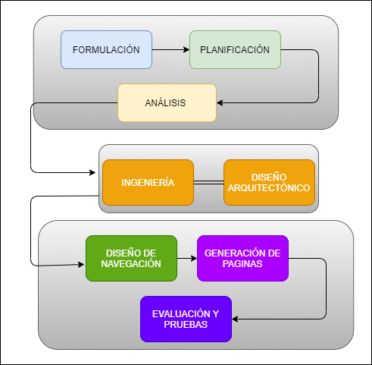

Fuente. Basada en http://metodologiaiweb.blogspot.com/

La Iweb consta de siete (7) etapas que manejan un proceso incremental y evolutivo, lo que la convierte en un modelo eficiente para el desarrollo de sistemas y aplicativos webs. Las primeras 3 etapas (formulación, planificación y análisis) conforman la creación del modelo conceptual, donde se logra identificar los requisitos y características básicas del sistema a desarrollar.

La fase 4 (ingeniería) es la más importante de esta metodología, puesto que en esta se realizan las tareas diseño del contenido y producción, en paralelo con los diseños arquitectónicos, navegación e interfaz. Debido a que este proyecto en específico se enfoca para ser usado por personas con discapacidad diversa, es aquí donde se establece como se debe manejar este tema y como se debe enfocar, teniendo en cuenta, que en esta fase se discute el diseño de navegación, diseño de interfaz y diseño de contenido de la producción. El reto que aquí se presenta es de gran interés porque se debe analizar la forma de tratar de mostrar la misma información para personas con diferentes formas de percibir el contenido. Las etapas 5 y 6, diseño de navegación, generación de páginas y prueba respectivamente, representan el desarrollo funcional del sistema y su respectiva aprobación.

Esta metodología al estar basada en el desarrollo en espiral funciona de forma iterativa, lo cual permite gestionar y aprovechar las reuniones con el cliente constantemente, dado que la etapa siete (7), está enfocada a la evaluación; aquí se realizan todas las correcciones y cambios que se detectaron en la etapa de pruebas y se integran al sistema para el siguiente siclo. Haciendo uso de esta metodología se busca que el portal web se desarrolle de manera controlada, manejando adecuadamente cualquier cambio mínimo en cada iteración para así evitar errores.

# Diseño de la solución

En este apartado se presenta el diseño de la solución planteada, tomando como referente las etapas de la metodología de desarrollo planteada para dar cumplimento a los objetivos del proyecto.

## Etapa de formulación

En esta etapa se estableció un conjunto común de metas y objetivos para la construcción de la plataforma web, donde se realizaron reuniones con miembros del comité Municipal y Departamental de discapacidad.

## Etapa de planificación

(formulación, planificación y análisis) conforman la creación del modelo conceptual, donde se logra identificar los requisitos y características básicas del sistema a desarrollar, se definen reuniones con el cliente y demás expertos para el levantamiento documental construcción del software se presenta una encuesta la cual se encuentra en **anexos** a este documento.

## Etapa de análisis

En esta etapa se realizó un análisis a las necesidades del cliente para determinar las características de la plataforma web, estableciendo requisitos funcionales y no funcionales del sistema que se encuentran en los anexos a este documento.

## etapa de INGENIERÍA

En esta etapa se describe la estructura interna y externa del software, y sus respectivas relaciones que lo componen.

### Vista funcional

En este aparatado se describen los principales componentes funcionales del sistema, así como sus principales responsabilidades, y la interacción con los diferentes usuarios.

#### **Casos de uso general.** A continuación, se describe el funcionamiento general del sistema en lo que comprende a su estructuración por módulos lógicos y sus limitantes y/o comportamientos excepcionales en los procesos que lleva, representados en las reglas del negocio, ver Ilustración 2.

Ilustración 2. Caso de uso general del sistema

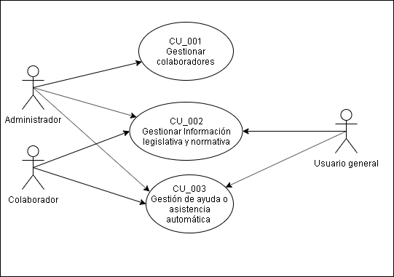

Fuente. Diseño Autor

#### **Caso de uso (CU_001) gestionar usuario colaborador.** Este usuario tiene acceso al sistema, sin embargo, sus funcionalidades se limitan a la ayuda y colaboración del administrador en la gestión de la normatividad, módulo de ayuda PQRS y usuarios del sistema.

Ilustración 3.Caso de uso gestionar colaboradores

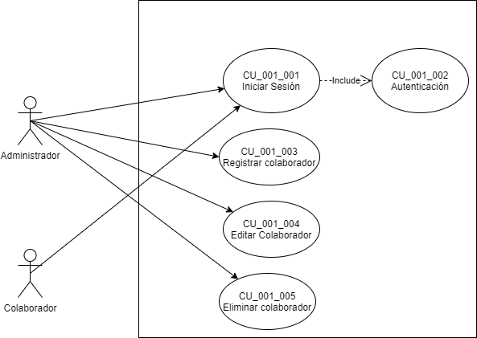

Fuente. Diseño autor

#### **Caso de uso (CU_002) gestión de la información**. Permite agregar información referente normatividad y gestionarla, para que usuarios en general tengan acceso a la misma, ver Ilustración 4.

Ilustración 4. Caso de uso gestión de la información

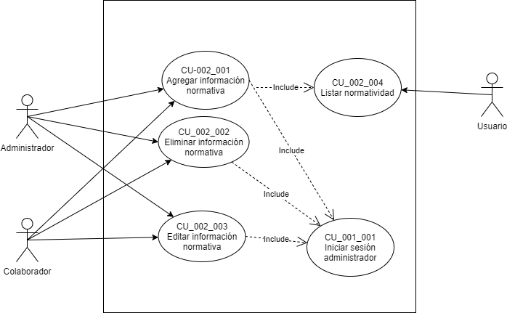

Fuente. Diseño Autor

#### **Caso de uso CU_003.** Ayuda (PQRS) módulo se encarga de la gestión de preguntas quejas reclamos y sugerencias realizadas por la comunidad invidente.

Ilustración 5. Caso de uso PQRS

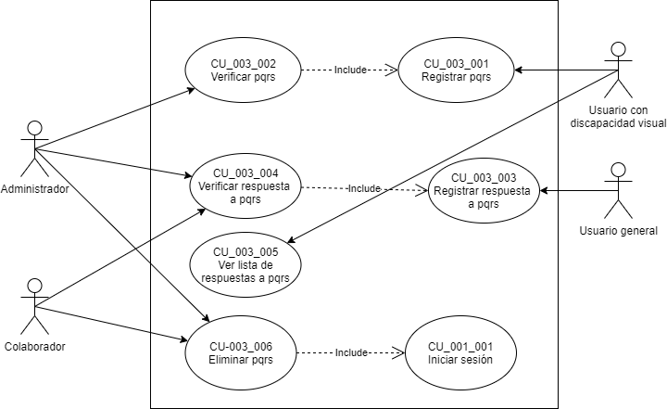

Fuente. Diseño Autor

#### **Caso de uso (CU_004) gestión de navegación para invidentes.** Este módulo se encargará de la configuración de la navegación para invidentes, de tal manera que estos puedan percibir la información de una manera adecuada.

Ilustración 6. Caso de uso gestión navegación invidentes

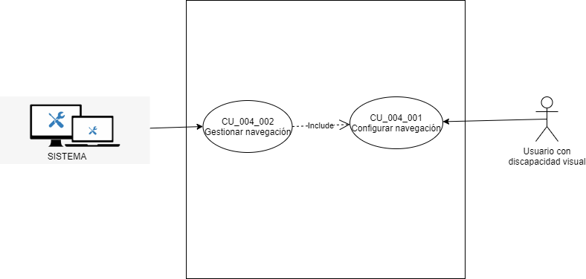

Fuente. Diseño autor

### Vista física

Esta vista representa como están distribuidos los componentes entre los distintos nodos que conforman la solución, en la figura 7 se presenta el diagrama de despliegue en el cual se relacionan los diferentes nodos que serán usadas en el aplicativo[28].

#### **Diagrama de despliegue.** Se representan los componentes físicos que existen en tiempo de ejecución de la plataforma.

Ilustración 7. Diagrama de despliegue

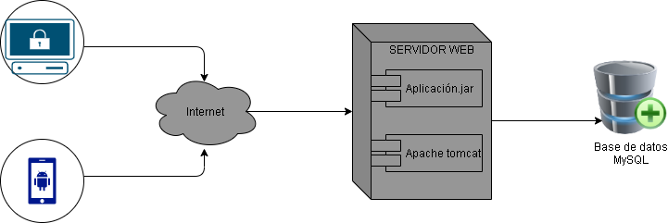

Fuente. Diseño Autor

### Vista lógica

Esta vista representa la estructura y funcionalidad del sistema, así como su relación a nivel de base de datos.

#### **Diagrama entidad relación.** Este modelo está diseñado en base de datos relacional donde se representan las diferentes entidades y sus atributos.

Ilustración 8. Diagrama entidad relación

#### C:\Users\pedro\Downloads\WhatsApp Image 2020-02-01 at 11.11.30 PM.jpeg

Fuente. Diseño Autor

#### 

#### **Diagrama de procesos.** Estos diagramas muestran las tareas necesarias que se deben realizar para autenticación, crear, consultar, actualizar información referente a la normatividad, pqrs, usuarios y demás información en la página web invidentes Boyacá.

#### **Diagrama de autenticación de usuarios del sistema.** A continuación, se describe el proceso general para la autenticación de usuarios en el sistema, el usuario accede al sitio web ingresando sus credenciales, el sistema genera el token JWT (JSON Web Token), si este es válido y la firma es válida el sistema obtiene los datos del usuario y se procede a verificar los permisos y roles que tiene dicho usuario para el acceso a los diferentes recursos.

Ilustración 9. Diagrama de procesos autenticación de usuarios

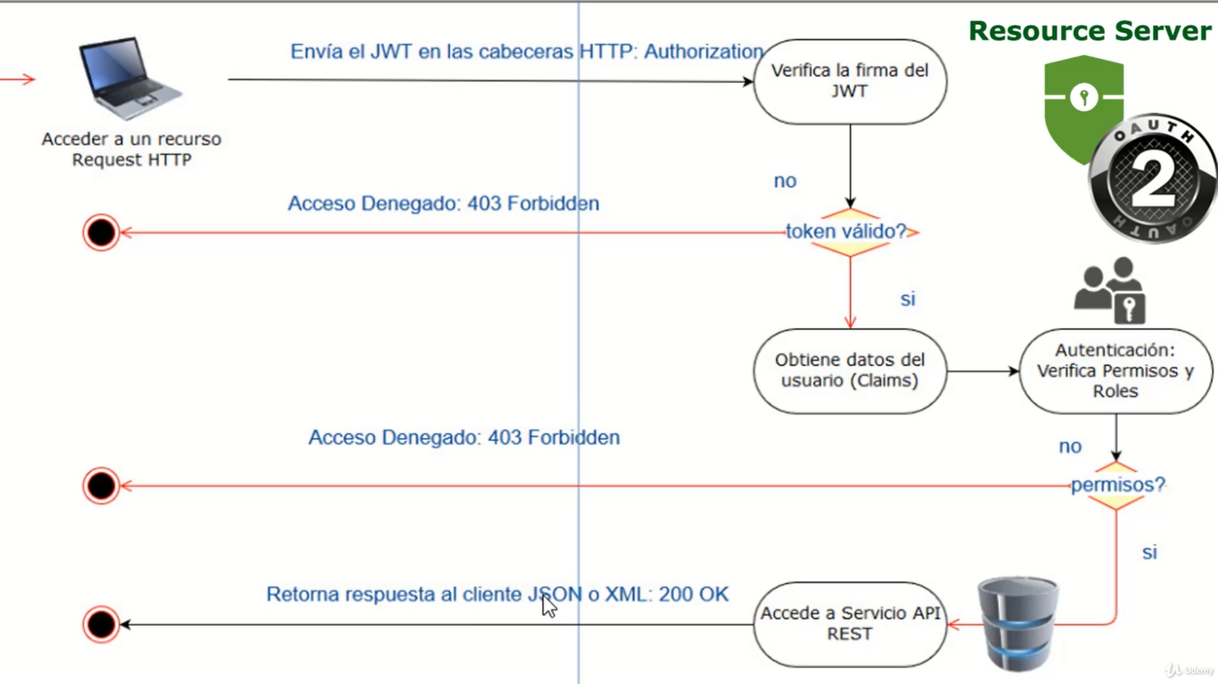

Fuente. Autor basado en https://jwt.io/

#### **Diagrama de carga de información normativa.** A continuación, se describe el proceso general para agregar información tanto normativa como legislativa en el sistema, el colaborador o administrador debe estar autenticado, una vez puede crear el tipo de información, para posteriormente le permita seleccionar algún tipo y agregar título y contenido.

Ilustración 10. Agregar Información normativa

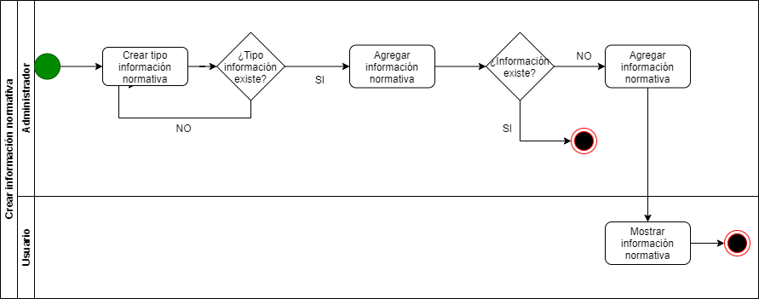

Fuente. Diseño autor

#### **Diagrama actualizar información normativa.** A continuación, se describe el proceso general para modificar la información normativa como legislativa en el sistema, para esto el colaborador o administrador debe estar autenticado, una vez puede seleccionar la información que desee actualizar, modificando título o contenido.

Ilustración 11. Diagrama actualizar información normativa

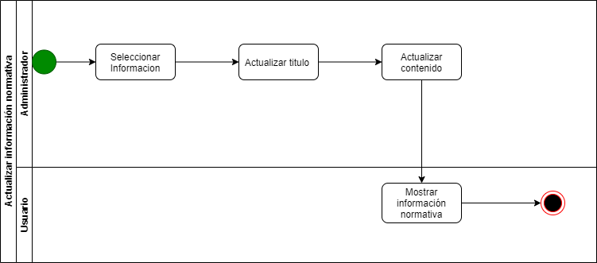

Fuente. Diseño Autor

#### **Diagrama crear usuarios del sistema.** En esta sección se describe el proceso para registrar un usuario del sistema, para esto se debe crear un rol si este ya existe se debe seleccionar, agregar la información solicitada.

Ilustración 12. Diagrama crear usuarios del sistema

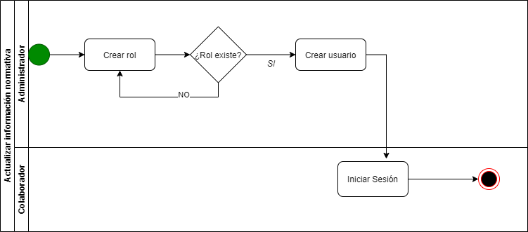

Fuente. Diseño autor

#### **Diagrama crear pqrs.** En esta sección de describe el proceso general para agregar preguntas, quejas, reclamos y sugerencias, además se evidencia el proceso general para publicación de estas y su visualización para el usuario en general.

Ilustración 13. Diagrama crear pqrs

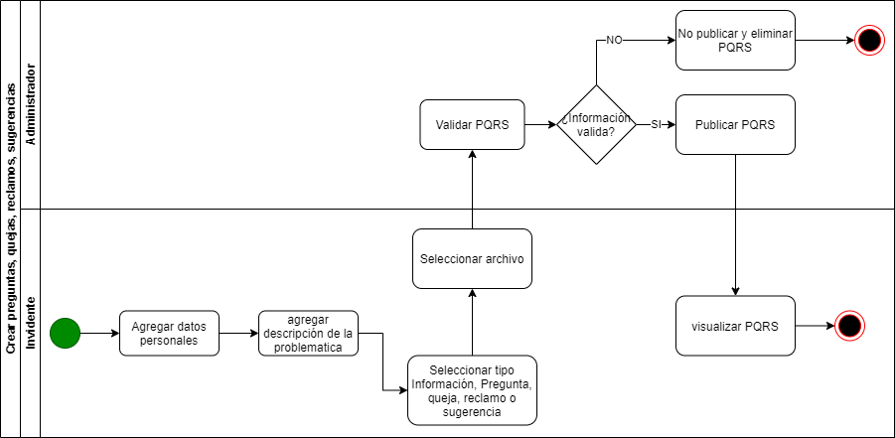

Fuente. Diseño autor

#### **Diagrama agregar respuestas pqrs.** A continuación, se describe el proceso para agregar respuestas a PQRS, la persona que desee agregar una respuesta una PQRS publicada esta debe seleccionarla y agregar la información personal solicitada, como son nombre apellido y dirección, luego procede a agregar el contenido de la respuesta y si el cazo lo amerita puede anexar un archivo, al finalizar este proceso la información será publicada para visualización general.

Ilustración 14. Diagrama agregar respuestas PQRS

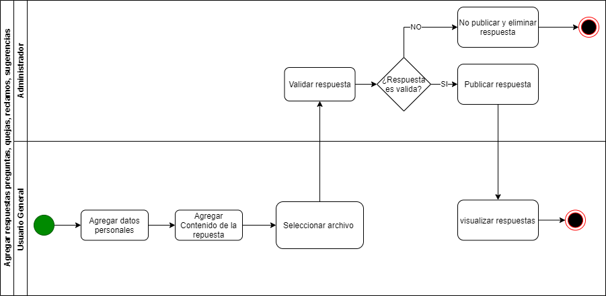

Fuente. Diseño autor

## etapa de diseño ARQUITECTÓNICO

En esta etapa se establece el diseño arquitectónico de la aplicación, así como su respectiva relación con cada una de las capas del negocio.

### Arquitectura 3 capas

Esta arquitectura permite aprovechar las principales tecnologías que se encuentran actualmente en el mercado con el fin de ofrecer un producto con una alta capacidad de ser escalado.

Ilustración 15. Arquitectura 3 capas

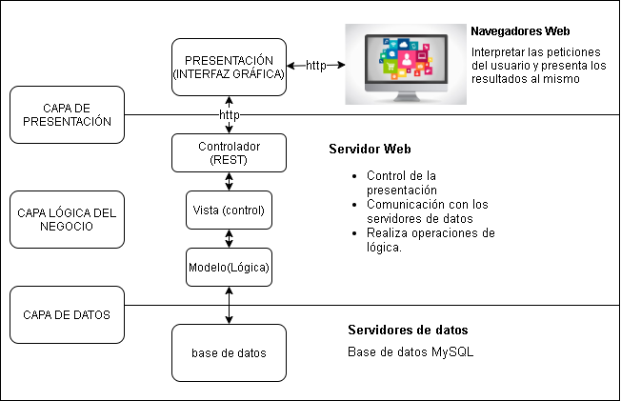

Fuente. Autor basado en Arquitectura 3 capas

* **Capa de bases de datos.**

Esta capa se encarga del acceso a base de datos y la modificación de estos.

* **Capa de lógica**

Esta es la encargada de realizar las operaciones que son propias del negocio como lo son la evaluación de reglas de negocio y garantizar los flujos de modificación de información.

* **Capa de servicios**

Esta es la encargada de realizar las interacciones con la capa de presentación realizando las transformaciones de datos necesarias para permitir la difusión de la información hacia y desde el servidor.

* **Capa de presentación**

Esta capa se encarga de la envió y gestión de información desde el cliente hacia el servidor backend.

## etapa 5 y 6 DESARROLLO funcional del sistema

En esta etapa, se lleva a cabo el desarrollo funcional del sistema teniendo en cuenta el diseño del software en las etapas anteriores, donde se desarrollan los diferentes módulos de gestión que permita la interacción a la comunidad invidente.

### **Herramientas de desarrollo.**

Para la implementación del portal web que permita la gestión de los diferentes módulos y ofrezca la funcionalidad requerida para la comunidad invidente de Boyacá se seleccionaron lenguajes de programación y herramientas enfocadas al desarrollo web y software libre.

Gestor de base de datos. MySQL en su versión 8.0.19 fue seleccionado para el proyecto por ser el motor de base de datos relacional de código abierto.

#### **Framework back-end.** Spring-boot versión 4 fue elegido por ser un framework que facilita la creación de aplicaciones y configuración para aplicaciones empresariales modernas basadas en Java, en cualquier tipo de plataforma de implementación, Un elemento clave de Spring es el soporte de infraestructura a nivel de aplicación: Spring se enfoca en la "construcción" de aplicaciones empresariales para que los equipos puedan enfocarse en la lógica de negocios a nivel de aplicación, sin vínculos innecesarios con entornos de implementación específicos[29].

#### **Fremawork front-end.** Angular 8.0.0 fue elegido por ser un framework que permite el desarrollo en todas las plataformas y permite reutilizar código y habilidades para crear aplicaciones para cualquier objetivo de implementación. Para web, web móvil, móvil y escritorio nativos, además, Angular permite controlar la escalabilidad. Satisface requerimientos enormes de data construyendo modelos de data en RxJS, Immutable.js o algún otro modelo de empuje, además permitiendo la accesibilidad para todo tipo de usuario y la interoperabilidad con otras aplicaciones de asistencia.

#### **Bootstrap 4.0.** Fue elegido por ser un frameworkfront-end gratuito, el cual permite el desarrollo web más rápido y fácil, Bootstrap incluye plantillas de diseño basadas en HTML y CSS para tipografía, formularios, botones, tablas, navegación, modales, carruseles de imágenes y muchos otros, así como complementos de JavaScript opcionales, además permite hacer un diseño receptivo para que las páginas web se adapten automáticamente a todos los tipos de dispositivo, desde teléfonos pequeños hasta computadoras de escritorio grandes.

### Codificación de módulos.

La codificación de módulos se divide en 2 partes el desarrollo del back-end el cual contendrá toda la parte del negocio como la conexión a la base de datos.

#### **Codificación módulos back-end.** El back-end está desarrollado en lenguaje de programación Java usando el framework Spring-boot, del cual se utilizaron las dependencias de Spring Data JPA para interacción con base de datos, Spring MVC para aplicaciones RESTful, conector de MySQL para interacción con la base de datos MySQL (para uso en entorno de producción), la base de datos en memoria H2 que provee Spring (para uso en desarrollo) y Spring Security Oauth2 para el control de acceso al sistema y a sus recursos.

El backend se encarga de la conexión entre las diferentes vistas y la base de datos y se divide de la siguiente manera.

* Capa de lógica de negocio: La capa de negocio es la encargada de realizar las operaciones que son propias del negocio como lo son la evaluación de reglas de negocio y garantizar los flujos de modificación de información.
* Capa de servicios: Son los que hacen la conexión entre la vista y la base de Datos.
* Capa datos: tiene como responsabilidad única la comunicación con el sistema de almacenamiento de información tanto para la obtención de datos como para realizar sus modificaciones.

#### **Directorios principales de la aplicación**. La estructura general del sistema se conforma de la siguiente manera, un directorio general denominado invidentes-app-backend el cual contiene los demás directorios y archivos como se observa en la siguiente ilustración.

Ilustración 16. Estructura general de directorios

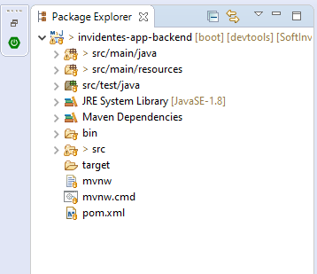

Fuente. Autor

#### **Archivo principal de propiedades.** A continuación, se observa el archivo de propiedades de la aplicación, este contiene la configuración del servidor de base de datos, así como la configuración para la carga de archivos y la zona date time.

Ilustración 17. Archivo de propiedades de la aplicación

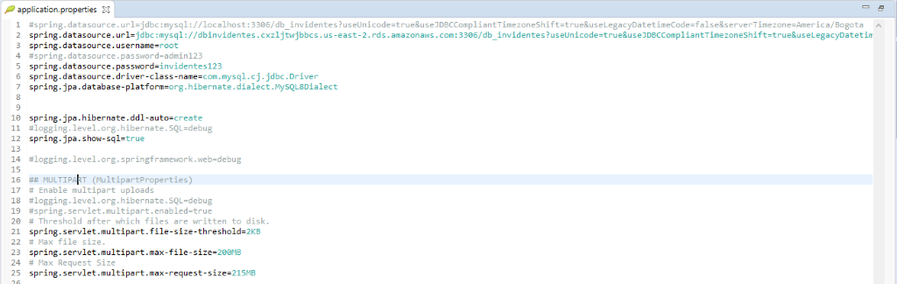

Fuente. Autor

#### **Directorio src/main/java.** Dicho directorio contiene los demás paquetes en los cuales se organizan los diferentes archivos dependiendo a su funcionalidad.

Ilustración 18. Directorio el cual contiene los paquetes de la aplicación

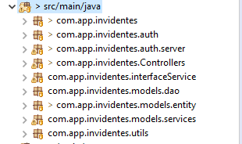

Fuente. Autor

#### **Directorio com.app.invidentes.models.entity.** contiene los POJOS *(Plain Old Java Object)* los cuales hacen referencia a clases simples que conformaran el modelo de la base de datos, cabe resaltar cada Pojo contiene sus respectivos métodos get y set. ver ilustración 19.

Ilustración 19. Paquete el cual contiene los POJOS

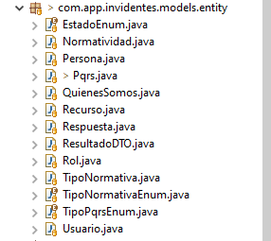

Fuente. Autor

El archivo EsadoEnum.java contiene los estados que puede tomar un usuario del sistema, el usuario no será eliminado este solo cambia su estado de Activo a Inactivo ver Ilustración 20.

Ilustración 20. Enumerado representa los estados de los usuarios del sistema.

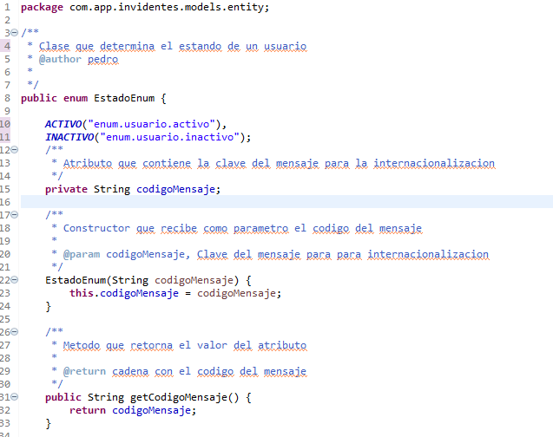

Fuente. Autor

#### **Archivo Nomatividad.java**. contiene los atributos y sus respectivas anotaciones para el mapeo a base de datos, este archivo representa la estructura de la información normativa como se observa en la Ilustración 21.

Ilustración 21. Archivo representa la normatividad.

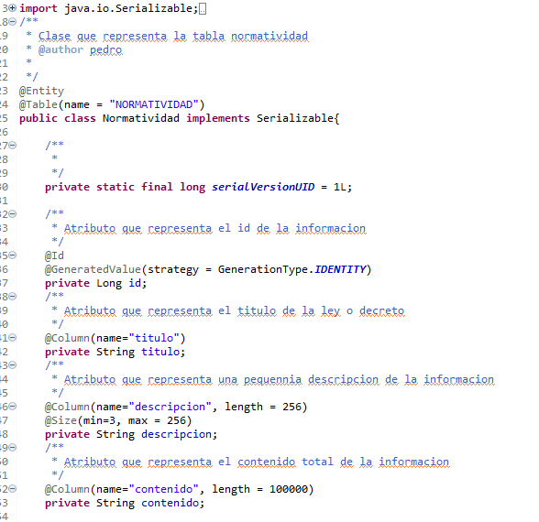

Fuente. Autor

#### **archivo Persona.java.** Esta es la clase que representa la persona que realiza una Pregunta, Queja, Reclamo o sugerencia, o en su defecto puede realizar una respuesta a las mismas.

Ilustración 22. Archivo representa la clase persona.

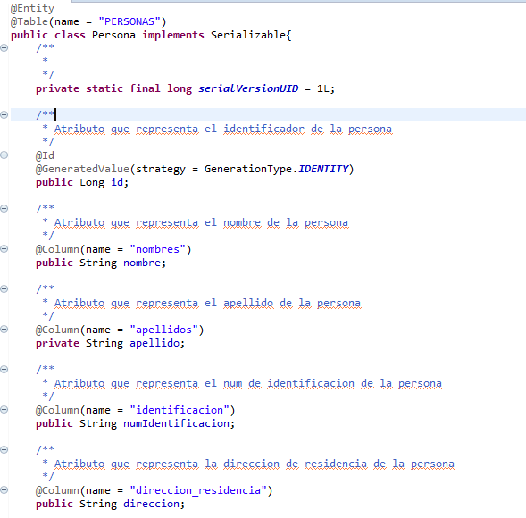

Fuente. Autor

#### **Archivo Pqrs.java**. Este representa la entidad que se mapea a base de datos esta cuenta con sus respectivas anotaciones para este fin y con los atributos que representan una tabla a nivel de base de datos.

#### Archivo QuienesSomos.java.  Contiene los atributos y anotaciones para mapeo a base de datos, permite que el software sea totalmente configurable.

#### Archivo Recurso.java este archivo contiene los atributos para el mapeo a base de datos, de cualquier tipo de archivo subido por el usuario ver ilustración 23.

Ilustración 23. Archivo representa la clase de un recurso.

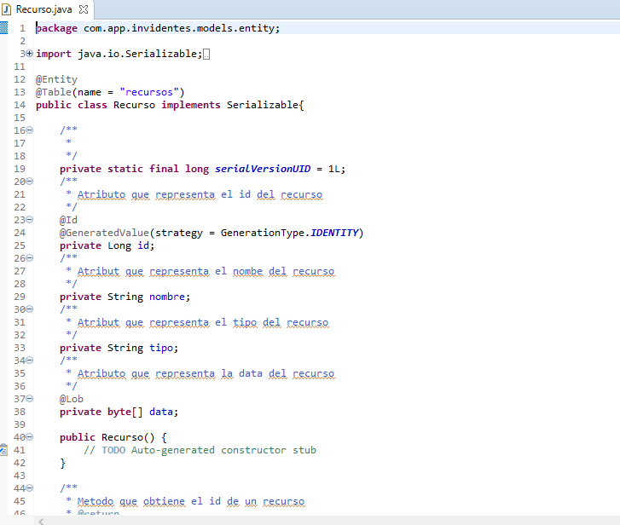

Fuente. Autor.

#### **Archivo Respuesta.java.** Representa la clase que se mapea a base de datos y contiene los atributos necesarios para que la persona pueda agregar una o muchas respuestas a una PQRS

#### **Archivo Rol.java.** Este representa los roles que puede tomar un usuario.

#### **Archivo TipoNormativa.java.** Este archivo presenta el tipo de normatividad como puede ser ley, decreto, resolución, acuerdo etc.

#### **Archivo TipoPqrs.java.** Representa el tipo de pqrs que puede realizar un usuario, este archivo como los anteriormente nombrados representan una tabla a nivel de base de datos.

#### **Paquete de lógica del negocio.** A continuación, en este paquete se encuentra la lógica del negocio, estas clases permite establecer las reglas de negocio y garantizar los flujos de modificación de información.

Ilustración 24. Paquete lógico del negocio

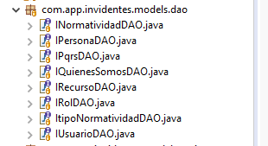

Fuente. Autor

#### **Paquete com.app.invidentes.interfaceService.** Contiene las interfaces con los métodos para crear, eliminar, actualizar y consultar la información aplicación los cuales serán implementados ver Ilustración.

Ilustración 25. Paquete Interfaces servicios

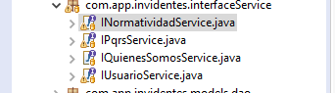

Fuente. Autor

#### **Paquete com.app.invidentes.models.service.** Contiene los servicios estas clases implementan las interfaces de servicios y se desarrolla el contenido de los métodos establecidos en las interfaces.

Ilustración 26. Paquete de servicios

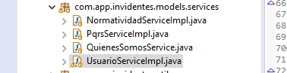

Fuente. Autor

#### **Paquete com.app.invidentes.Controllers.** Contiene los controladores del api rest y se encarga de la comunicación con el fron-end, cabe resaltar que cada servicio se establece su URL para que sea consumido por el api de angular.

Ilustración 27. Paquete controlador del Api Rest.

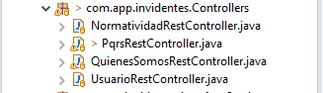

Fuente. Autor

#### **Paquete com.app.invidentes.utils.** En este paquete contiene utilidades como son las firmas del token generado por Jwt, esto permite garantizar que el token no sea violentado y establece una mejora de seguridad.

Ilustración 28. Paquete el cual contiene la firma del token

C:\Users\paguirre\AppData\Local\Microsoft\Windows\INetCache\Content.MSO\3637E094.tmp

Fuente. Autor

A continuación, se presenta las firmas del token, Cada token se firma con una llave publica y se dé serializa con una llave privada generadas por medio de un certificado RSA, mediante la herramienta openSSL.

Ilustración 29. Llave pública y Privada

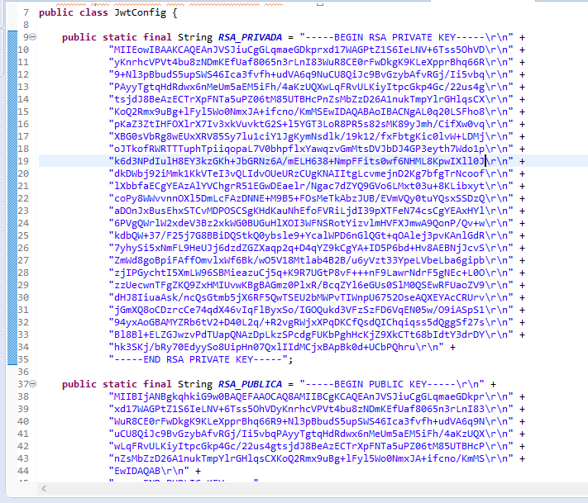

Fuente. Autor

#### **Paquetes com.app.invidentes.auth y com.app.invidentes.server.** Estos paquetes contienen los servicios para autenticación y autorización de acceso a cada recurso según el rol que posea cada usuario, cabe resaltar que la clase AuthorizationServerConfig.java valida que el token de entrada corresponda con las firmas establecidas antes de que se acceda a cualquier recurso de la aplicación.

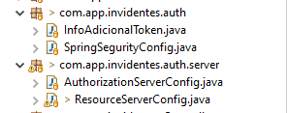

#### **Codificación de módulos front-end.** En esta sección se describe la estructura general del proyecto, y los diferentes directorios y archivos utilizados para la creación de los diferentes módulos de la aplicación, creando un directorio general denominado invidentes-app, el cual contendrá los demás directorios y archivos de configuración de la aplicación, cada directorio representa un módulo del sistema.

Ilustración 30. Estructura principal del proyecto angular.

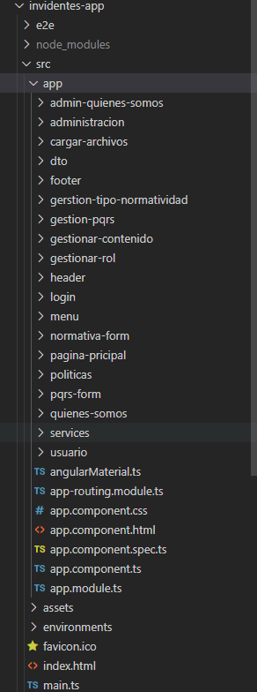

Fuente 2. Autor

#### **Archivos principales de configuración**. A continuación, se describen los archivos principales de configuración de una aplicación en angular.

Ilustración 31. Archivos principales de configuración aplicación Angular

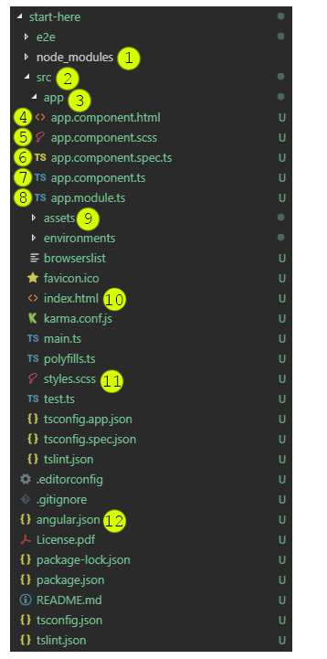

Fuente 3. Autor

1. El directorio node_modules es donde se almacenan todas las bibliotecas que se necesitan para construir una aplicación Angular.
2. En el directorio src, se coloca el código fuente de la aplicación.
3. La carpeta app/, contiene un archivo relacionado con nuestro componente inicial de la aplicación.
4. El archivo app.component.html es la plantilla que contiene el código html del componente.
5. El archivo app.component.css contiene los estilos CSS para el componente
6. El archivo app.component.spec.ts contiene las pruebas del componente
7. El archivo app.component.ts contiene un código de lógica del componente
8. El archivo app.module.ts contiene la configuración del módulo de App, y se encarga de importar todos los componentes de la aplicación
9. En el directorio assets, coloca cualquier activo estático como imágenes o iconos, en este caso contiene la configuración del servidor back-end.
10. El index.html es el archivo principal de nuestra aplicación, Si miramos dentro de nuestro archivo index.html, podemos ver que hay un elemento <app-root> </app-root>, que renderizará los demás componentes de la aplicación en el siguiente lugar a dicional se encuentran los scripts JavaScript y JQuery utilizados en la aplicación.

Ilustración 32. Archivo principal de la aplicación

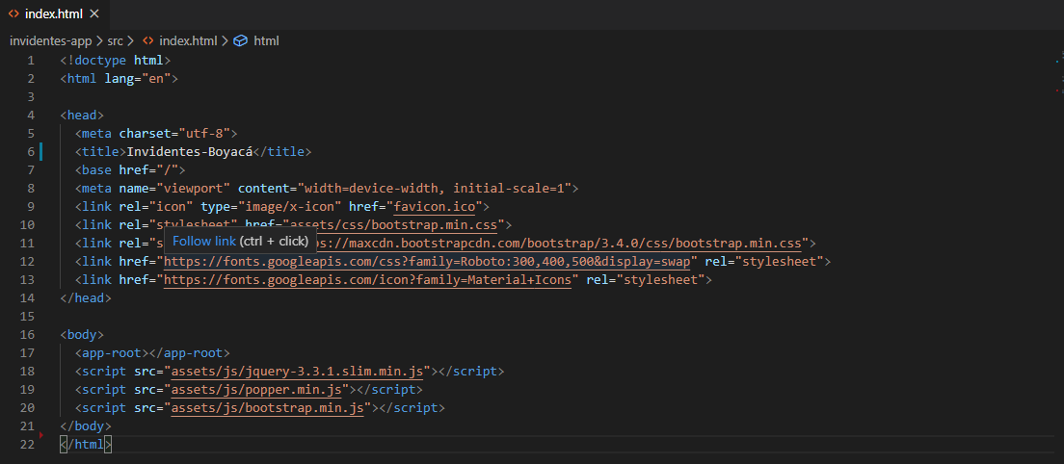

Fuente 4. Autor

1. El archivo styles.scss contiene los estilos globales para nuestra aplicación
2. El archivo angular.json contiene la configuración de nuestra aplicación.

#### **Estructura general de un directorio**, cada directorio está conformado por 3 archivos con extensión css, html, ts, el archivo css contiene los estilos de ese módulo, el archivo ts contiene toda la lógica de dicho modulo.

Ilustración 33. Estructura general de un directorio

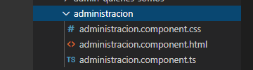

Figura 1. Autor

#### **Directorio App.** A continuación, se describe cada uno de los directorios que están localizados en el directorio app.

Ilustración 34. Directorio App

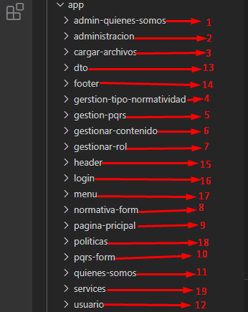

Fuente 5. Autor

1 en este directorio se define el formulario, para la gestión de información de quienes somos,

2. este directorio contiene los archivos donde se unifican los demás componentes para su administración.

3. este directorio contiene el témplate para la carga de archivos al sistema

4 este directorio contiene los archivos para la gestión de la normatividad, como es crear, actualizar, eliminar.

5 este directorio contiene los archivos para la gestión de pqrs, como es crear, actualizar, eliminar, agregar respuestas

6 este directorio contiene los archivos para gestionar el contenido de la normatividad y visualización a la comunidad invidente

7 este directorio contiene los archivos para la gestión de roles como son crear rol, actualizar, eliminar.

8 este directorio contiene los archivos para gestión normativa como es crear, actualizar, eliminar.

9 este directorio contiene los archivos para gestionar que va a ver el usuario cuando ingrese a la aplicación.

10 aquí se definen los archivos para la creación de pqrs por la comunidad invidentes y visualización al usuario.

Ilustración 35. Directorio administración



Fuente 6. Autor

12 aquí se defienden los archivos para gestión de usuario.

13 en este directorio contiene los modelos para crear los objetos que se enviaran al servidor backend.

14 aquí se define los archivos para visualización de la información del footer de la aplicación.

15 aquí se definen los archivos para visualización del header de la aplicación

16 en este directorio se definen los diferentes archivos para ingreso a la parte de administración.

17. Aquí se define el menú de la aplicación y la adaptación tanto para web escritorio y web móvil.

18 se definen las políticas de tratamiento de datos que serán visualizadas por el usuario.

19 directorio contiene los servicios que se encargan de comunicar la aplicación con el backend.

### Interfaz de usuario

A continuación, se presentan los resultados obtenidos de la codificación de los diferentes módulos en la etapa de desarrollo.

Página principal

Pagina normatividad

Pagina pqrs

Pagina quienes somos

Página de inicio de sesión.

Página administración

Administración usuarios

Administración normatividad

Administración tipo de información

Administración pqrs

Administración quienes somos

Administración de roles

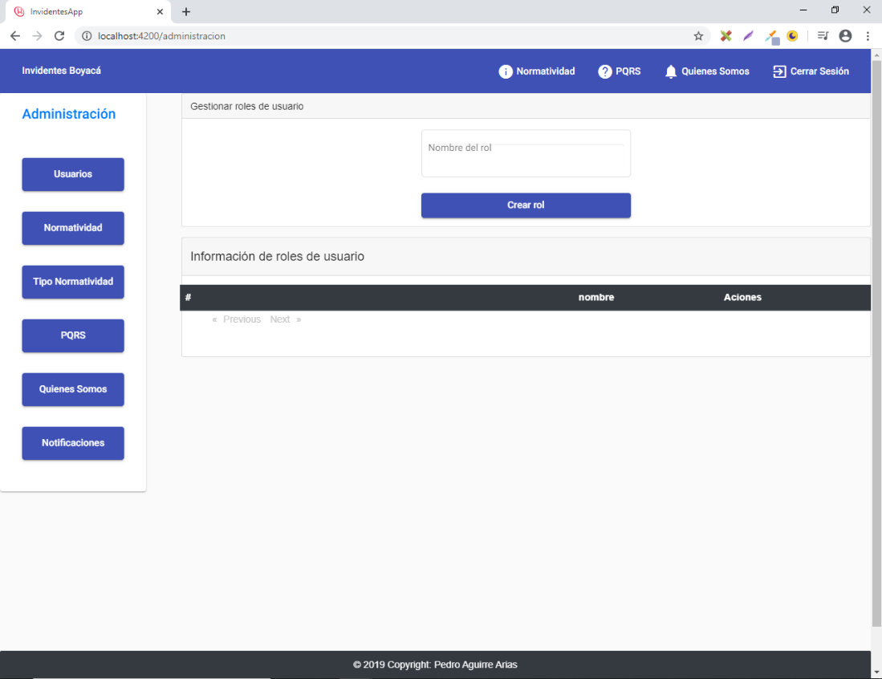

## Generación de pruebas

Pruebas de accesibilidad web

## Despliegue de la aplicación

Creación de base de datos en AWS

# Conclusiones y trabajo futuro

# BIBLIOGRAFÍA

[1] World Blind Union (WBU), “Acerca de la Unión Mundial de Ciegos,” 2016. http://www.worldblindunion.org/Spanish/Acerca-de-la-UMC/Pages/Logros-de-la-UMC.aspx (accessed May 01, 2020).

[2] Secretaria General de la Alcaldia Mayor de Bogota D.C, “Ley 1346 De 2009,” *D. Of. 47427*, vol. 427, no. julio 31, pp. 1–48, 2009, doi: 10.2174/138920312803582960.

[3] Congreso de la República de Colombia, “Ley 1712 de 6 de marzo de 2014,” *D. Of.*, p. 57, 2014, [Online]. Available: http://www.anticorrupcion.gov.co/SiteAssets/Paginas/Publicaciones/ley-1712.pdf.

[4] L. C. Calderón, O. L. Londoño, and L. F. Maldonado, *Guía para construir estados del arte*. 2014.

[5] J. Marquina-Arenas, “16 buscadores académicos que harán que te olvides de Google,” *JuliánMarquina...* 2016, Accessed: Apr. 22, 2020. [Online]. Available: https://www.julianmarquina.es/16-buscadores-academicos-que-haran-que-te-olvides-de-google/.

[6] R. Vera, “Politica pública nacional de discapacidad e inclusión social 2013-2022,” *Actual. Gub.*, no. 64, pp. 1–122, 2014.

[7] L. Y. Gómez-Aristizábal, A. Avella-Tolosa, and L. A. Morales, “Observatorio de Discapacidad de Colombia,” *Rev. Fac. Nac. Salud Pública*, vol. 33, no. 2, Jun. 2015, doi: 10.17533/udea.rfnsp.v33n2a14.

[8] “MinTIC presenta Sello de Accesibilidad Web - Ministerio de Tecnologías de la Información y las Comunicaciones.” https://www.mintic.gov.co/portal/inicio/Sala-de-Prensa/Noticias/30015:MinTIC-presenta-Sello-de-Accesibilidad-Web (accessed Apr. 22, 2020).

[9] J. Fernández Gavira, Jesús ; Santana Tejada , Enrique ; García Fernández, “Visual a Las Páginas Webs De Los Centros Fitness,” 2016.

[10] N. BUITRAGO BLANCO, “acceso a la información un análisis para la población con discapacidad visual en la sociedad de las comunicaciones,” 2011.

[11] M. A. Olivencia Carrión, *Las tic y la discapacidad: oportunidad de inclusión o factor de exclusión*. 2018.

[12] C. Rivera-Hernández, “Análisis comparativo: España, Colombia y México en el uso de las TIC como generadoras de inclusión social,” *RIESED. Rev. Int. Estud. sobre Sist. Educ.*, vol. 2, no. 5, pp. 37–56, 2016, Accessed: Nov. 27, 2019. [Online]. Available: http://www.riesed.org/index.php/RIESED/article/view/70.

[13] Graeme Fulton, “Hacer la Web Accesible para Todos con Diseño Inclusivo y Personas Diversas,” *26 Octubre*, 2016. https://webdesign.tutsplus.com/es/articles/making-the-web-accessible-for-everyone-with-inclusive-design-and-diverse-personas--cms-27505 (accessed Nov. 05, 2019).

[14] A. HOOKER, “Experiencia del usuario imposible: la línea entre accesibilidad y usabilidad / Digital.gov,” 2014. https://digital.gov/2014/11/17/user-experience-impossible-the-line-between-accessibility-and-usability/ (accessed Nov. 07, 2019).

[15] S. Abou-Zahra, “How people with disabilities use the Web: W3C working draft,” *http://www.w3.org/WAI/people-use-web/abilities-barriers*, 2017. https://www.w3.org/WAI/people-use-web/ (accessed Nov. 07, 2019).

[16] R. Carrión and A. Padilla, “Usabilidad WEB: Pensando en el bienestar del usuario,” *Rev. Tecnológica ESPOL – RTE*, vol. 27, no. 2, pp. 67–78, 2014.

[17] Rafael Chavarría, “Básicos de Accesibilidad: Diseñando para Discapacidad Visual,” 2017. https://webdesign.tutsplus.com/es/articles/accessibility-basics-designing-for-visual-impairment--cms-27634 (accessed Jan. 26, 2020).

[18] S. L. Henry and L. McGee, “Accessibility - W3C,” *w3.org*, 2015. https://www.w3.org/standards/webdesign/accessibility (accessed Jan. 26, 2020).

[19] W. Sánchez, “La usabilidad en Ingeniería de Software : definición y características,” *Ing-novación. Rep. Investig.*, no. 2, pp. 7–21, 2011, [Online]. Available: http://www.redicces.org.sv/jspui/bitstream/10972/1937/1/2. La usabilidad en Ingenieria de Software- definicion y caracteristicas.pdf.

[20] AcensTechnologies, “Framework para el desarrollo ágil de aplicaciones,” vol. 1, pp. 1–10, 2018, Accessed: Mar. 08, 2020. [Online]. Available: https://www.acens.com/wp-content/images/2014/03/frameworks-white-paper-acens-.pdf.

[21] C. Ignacio, V. Paola, and J. Fructuoso HERNÁNDEZ, “Metodologías actuales de desarrollo de software,” *Artículo Rev. Tecnol. e Innovación Diciembre*, vol. 2, no. 5, pp. 980–986, 2015, [Online]. Available: www.ecorfan.org/bolivia.

[22] S. Luján, “Las pautas de accesibilidad web del W3C,” 2015. https://www.observatoriodelaaccesibilidad.es/espacio-divulgativo/articulos/las-pautas-accesibilidad-web-w3c.html (accessed Jan. 26, 2020).

[23] Oracle, “Oracle Technology Network -Java,” *Revolutionize Application Development*, 2016. https://www.oracle.com/java/technologies/java-ee-glance.html (accessed Feb. 11, 2020).

[24] S. Pav, “Acceso a Servicios WEB,” pp. 1–25, 2014, [Online]. Available: http://www.jtech.ua.es/dadm/restringido/red/sesion02-apuntes.pdf.

[25] Google, “Angular - Introduction to the Angular Docs,” *angular.io*, 2019. https://angular.io/docs (accessed Feb. 12, 2020).

[26] M. D. E. Comercio and I. Y. Turismo, “Decreto 1377 de 2012,” *Minist. comerico, Ind. y Tur.*, vol. decreto 13, pp. 1–11, 2013, [Online]. Available: http://www.mintic.gov.co/portal/604/articles-4274_documento.pdf.

[27] Constitución politica de colombia, “Artículo 13 de la Constitución Política de Colombia.” http://www.constitucioncolombia.com/titulo-2/capitulo-1/articulo-13 (accessed Feb. 09, 2020).

[28] A. Cuevas and R. Rodriguez, “5.3. Vista Física - Documento de Arquitectura de Software para Sistema Reserva de Horas Médicas.” https://sites.google.com/site/softwarearchitecturedocument/5-otras-vistas/5-1-vista-fisica (accessed Mar. 08, 2020).

[29] T. Spring, “Spring Framework,” *2009*, vol. 2, no. Part I, p. 1, 2009, Accessed: Apr. 22, 2020. [Online]. Available: https://spring.io/projects/spring-framework.

# Anexos

## Cuestionario para levantamiento de requisitos de software

A continuación, se presenta la encuesta realizada a un miembro del comité municipal y departamental de discapacidad.

**1 evaluando y Entendiendo el ambiente de usuario**

**¿Quiénes son los usuarios?**

Los tejidos sociales empresarios, alcaldías, personas con discapacidad y comunidad en general entidades estatales.

**¿Cuál es su nivel educativo?**

Sin educación, Primaria, Básica y educación superior.

**¿Tienen los usuarios experiencia con aplicación informáticas? ¿cuáles?**

Algunos tienen experiencia, pero se buscará la forma de capacitarlos para el manejo de esta herramienta, en cuanto la experiencia de acuerdo al grupo poblacional que ingrese a esta herramienta (para usar JAWS, MAGIC, lengua de señas a través del centro de relevo Pictogramas)

**¿Existe otro software que usan durante el día?**

Para teléfonos inteligentes a través de la plataforma de accesibilidad se maneja el talkback y los magnificadores de pantalla.

**¿Qué plataformas se utilizan para estas aplicaciones?**

Android, IPhone, Windows, NUVDA→ en la web, lector de pantalla y sintetizadores de voz.

**¿Cuáles son sus planes futuros con respecto a la plataforma que se quiere crear?**

Formar un tejido social en Boyacá lograr que en el gobierno departamental se conozcan las necesidades en las provincias y en los municipios de las personas con discapacidad.

Para que el colectivo red esmeralda conozca las necesidades de las personas con discapacidad, y logre construir procesos y a través de las políticas públicas, lograr encontrar proyectos de impacto para la comunidad (educación, salud, empleabilidad, productividad, recreación)

**¿Cuáles son sus expectativas con respecto a la facilidad de uso de esta plataforma?**

Todas las personas puedan interactuar y puedan encontrar respuestas positivas de las personas expertas en cada uno de los temas y también puedan encontrar orientación adecuada para garantizar sus derechos.

**¿Cuáles son sus expectativas con respecto al tiempo de entrenamiento?**

De acuerdo al uso de la plataforma se verá la necesidad de cuánto tiempo se requiere para la formación de la misma.

**¿Qué tipos de documentos se desean subir a la plataforma?**

Documentos normativos, información que hagan las entidades gubernamentales, públicas y privadas a favor de la población con discapacidad, para informar. la población podrá enviar información, subir información para evidenciar las necesidades o los proyectos que se quieran realizar desde las comunidades. Para los videos es de publicación oficial. Interpretación en lengua de señas y subtítulos y audio.

**2 resumen para validar el Entendimiento del Problema.**

(describa los problemas del usuario o afectado usando sus propias palabras)

**¿Cuál es la problemática que buscan solucionar a través del sistema de información?**

Lograr que las personas con discapacidad cuenten sus necesites para fortalecimiento de la política pública de discapacidad en el departamento. Y así el gobierno desarrolle proyectos de impacto para mejorar la calidad de vida de esta comunidad.

**3 evaluando la oportunidad**

**¿Quiénes necesitan esta plataforma?**

Las personas con discapacidad (Visual, auditiva, física, múltiple, e intelectual y mental), cuidadores y cuidadoras (53.000 personas según el registro Dane con discapacidad en el departamento de Boyacá) por ende cada persona de Boyacá requiere como mínimo un cuidador o cuidadora.

**¿Cuántos de estos tipos de usuarios utilizaría la plataforma?**

La plataforma será usada por personas del común, todo tipo de población.

**4 evaluando las necesidades esta aplicación**

**¿Cuáles son sus expectativas sobre la confiabilidad de la plataforma?**

Confiabilidad de plataforma debe garantizar seguridad en la información que se maneje.

**¿Cuáles son sus expectativas sobre la capacidad (rendimiento) de la aplicación?**

La plataforma sea muy fluida, rápida, que sea accesible que la pueda manejar todo tipo de personas bajo un contexto de diseño universal, el proveedor garantice que la información sea oportuna y veraz.

**5. Otros requerimientos**

**¿Cuáles son las cosas que encuentran más difíciles en el proceso actual y que cosa piensan que puede ser cambiada para mejor?**

La desarticulación de la institucional, los servicios que no se le prestan a la población sobre toda a la comunidad rural (educación, salud empleabilidad, la no garantía del deporte y el aprovechamiento del espacio libre, la integración social).

Lograr que el sistema de discapacidad según la ley 11 45 sea operativo en cada uno de los entes territoriales logrando el fortalecimiento y la implementación adecuada de las políticas públicas de discapacidad.

**¿Cada cuánto se actualizará la información almacenada?**

Cada vez que se requiera, o cada vez que haya una reforma en todo el tema normativo o en la estructura de nuestro país.

**¿Quién va a administrar la plataforma?**

La escuela de ingeniería de sistemas y computación de la UPTC

## Especificación de requisitos

A continuación, se presentan los requisitos funcionales y no funcionales para el desarrollo de la plataforma web legislativa para personas con discapacidad visual.

## Especificación de los requisitos funcionales

A continuación, se describen las funcionalidades a manera de requisitos funcionales que debe tener la plataforma. Cada requisito está identificado con el rótulo *“RF_XX”* para requisitos funcionales y “RNF_XX” para requisitos no funcionales*,* los cuales tienen nombre, fuente, prioridad y descripción.

### Módulo administrador

|  |  |  |  |
| --- | --- | --- | --- |
| Número de requisito | RF_01 | | |
| Nombre de requisito | Crear cuenta administradora | | |
| Tipo | Requisito | Restricción | |
| Fuente del requisito | Entrevista | | |
| Prioridad del requisito | Alta/Esencial | Media/Deseado | Baja/ Opcional |
| Descripción | El sistema permitirá la creación de cuentas para administrador ingresando: Nombre, email, contraseña y confirmación de la contraseña. | | |

|  |  |  |  |
| --- | --- | --- | --- |
| Número de requisito | RF_02 | | |
| Nombre de requisito | Validar contraseña | | |
| Tipo | Requisito | Restricción | |
| Fuente del requisito | Entrevista | | |
| Prioridad del requisito | Alta/Esencial | Media/Deseado | Baja/ Opcional |
| Descripción | El sistema validará la contraseña una vez ingresada por el usuario administrador. | | |

### Módulo de gestión de la información

|  |  |  |  |
| --- | --- | --- | --- |
| Número de requisito | RF_03 | | |
| Nombre de requisito | Gestionar información legislativa y normativa | | |
| Tipo | Requisito | Restricción | |
| Fuente del requisito | Entrevista | | |
| Prioridad del requisito | Alta/Esencial | Media/Deseado | Baja/ Opcional |
| Descripción | El sistema permitirá que el usuario administrador pueda crear, borrar, editar y consultar la diferente información normativa y legislativa. | | |

|  |  |  |  |
| --- | --- | --- | --- |
| Número de requisito | RF_04 | | |
| Nombre de requisito | Listar información legislativa y normativa | | |
| Tipo | Requisito | Restricción | |
| Fuente del requisito | Entrevista | | |
| Prioridad del requisito | Alta/Esencial | Media/Deseado | Baja/ Opcional |
| Descripción | El sistema permitirá visualizar la información legislativa y normativa. | | |

|  |  |  |  |
| --- | --- | --- | --- |
| Número de requisito | RF_05 | | |
| Nombre de requisito | Buscar información legislativa y normativa | | |
| Tipo | Requisito | Restricción | |
| Fuente del requisito | Entrevista | | |
| Prioridad del requisito | Alta/Esencial | Media/Deseado | Baja/ Opcional |
| Descripción | Los usuarios deben poder buscar información legislativa o normativa. Para esto el usuario debe ingresar nombre de la ley o norma. | | |

### Módulo colaborador

|  |  |  |  |
| --- | --- | --- | --- |
| Número de requisito | RF_06 | | |
| Nombre de requisito | Agregar colaborador | | |
| Tipo | Requisito | Restricción | |
| Fuente del requisito | Entrevista | | |
| Prioridad del requisito | Alta/Esencial | Media/Deseado | Baja/ Opcional |
| Descripción | El sistema permitirá el registro de colaboradores los cuales se encargarán de gestionar la información. | | |

|  |  |  |  |
| --- | --- | --- | --- |
| Número de requisito | RF_07 | | |
| Nombre de requisito | Eliminar colaborador | | |
| Tipo | Requisito | Restricción | |
| Fuente del requisito | Entrevista | | |
| Prioridad del requisito | Alta/Esencial | Media/Deseado | Baja/ Opcional |
| Descripción | El sistema concede al usuario con rol administrador la opción de eliminar de la aplicación a otro usuario con el rol colaborador. | | |

|  |  |  |  |
| --- | --- | --- | --- |
| Número de requisito | RF_08 | | |
| Nombre de requisito | Editar colaborador | | |
| Tipo | Requisito | Restricción | |
| Fuente del requisito | Revisión de documentos existentes | | |
| Prioridad del requisito | Alta/Esencial | Media/Deseado | Baja/ Opcional |
| Descripción | El sistema concede al usuario con rol administrador la opción de Editar la información a otro usuario con el rol colaborador. | | |

|  |  |  |  |
| --- | --- | --- | --- |
| Número de requisito | RF_09 | | |
| Nombre de requisito | Visualizar información del colaborador | | |
| Tipo | Requisito | Restricción | |
| Fuente del requisito | Entrevista | | |
| Prioridad del requisito | Alta/Esencial | Media/Deseado | Baja/ Opcional |
| Descripción | La aplicación concederá la opción de visualizar información de contacto de los colaboradores. | | |

### Módulo de ayuda o asistencia automática

|  |  |  |  |
| --- | --- | --- | --- |
| Número de requisito | RF_10 | | |
| Nombre de requisito | Publicación preguntas, quejas, reclamos y sugerencias | | |
| Tipo | Requisito | Restricción | |
| Fuente del requisito | Entrevista | | |
| Prioridad del requisito | Alta/Esencial | Media/Deseado | Baja/ Opcional |
| Descripción | El sistema permitirá que los usuarios puedan realizar sus quejas y reclamos, además pueda exponer sus necesidades. Para esto se deben ingresar los datos solicitados por el sistema como, nombre, apellido, documento, dirección, una descripción detallada de la problemática. | | |

## Requisitos no funcionales

|  |  |  |  |
| --- | --- | --- | --- |
| Número de requisito | RNF_01 | | |
| Nombre de requisito | Interacción sistema usuario | | |
| Tipo | Requisito | Restricción | |
| Fuente del requisito | Entrevista | | |
| Prioridad del requisito | Alta/Esencial | Media/Deseado | Baja/ Opcional |
| Descripción | La aplicación web será implementada para navegadores web con html5. Debe poseer un diseño “Responsive” a fin de garantizar la adecuada visualización en computadoras, dispositivos tablets y teléfonos, así como una interfaz fluida y amigable basada en las últimas tendencias de apariencia visual para cada usuario, ya sea administrador, usuario | | |

|  |  |  |  |
| --- | --- | --- | --- |
| Número de requisito | RNF_02 | | |
| Nombre de requisito | Usabilidad | | |
| Tipo | Requisito | Restricción | |
| Fuente del requisito | Entrevista | | |
| Prioridad del requisito | Alta/Esencial | Media/Deseado | Baja/ Opcional |
| Descripción | El sistema debe ser de fácil manejo para los usuarios | | |

|  |  |  |  |
| --- | --- | --- | --- |
| Número de requisito | RNF_03 | | |
| Nombre de requisito | Manejo de errores | | |
| Tipo | Requisito | Restricción | |
| Fuente del requisito | Entrevista | | |
| Prioridad del requisito | Alta/Esencial | Media/Deseado | Baja/ Opcional |
| Descripción | El sistema debe proporcionar mensajes de error que sean informativos y orientados a usuario final. | | |

|  |  |  |  |
| --- | --- | --- | --- |
| Número de requisito | RNF_04 | | |
| Nombre de requisito | Disponibilidad del sistema | | |
| Tipo | Requisito | Restricción | |
| Fuente del requisito | Entrevista | | |
| Prioridad del requisito | Alta/Esencial | Media/Deseado | Baja/ Opcional |
| Descripción | El sistema estará disponible 24/7 | | |

|  |  |  |  |
| --- | --- | --- | --- |
| Número de requisito | RNF_05 | | |
| Nombre de requisito | Interoperabilidad | | |
| Tipo | Requisito | Restricción | |
| Fuente del requisito | Entrevista | | |
| Prioridad del requisito | Alta/Esencial | Media/Deseado | Baja/ Opcional |
| Descripción | El sistema permitirá la interoperabilidad con otros sistemas. | | |

|  |  |  |  |
| --- | --- | --- | --- |
| Número de requisito | RNF_06 | | |
| Nombre de requisito | Rendimiento | | |
| Tipo | Requisito | Restricción | |
| Fuente del requisito | Entrevista | | |
| Prioridad del requisito | Alta/Esencial | Media/Deseado | Baja/ Opcional |
| Descripción | * Los servicios del sistema deben implementarse de forma que el tiempo de respuesta al usuario sea óptimo. * Garantizar que la base de datos sea óptima para agilizar el tiempo de consulta. | | |

|  |  |  |  |
| --- | --- | --- | --- |
| Número de requisito | RNF_07 | | |
| Nombre de requisito | Confidencialidad | | |
| Tipo | Requisito | Restricción | |
| Fuente del requisito | Entrevista | | |
| Prioridad del requisito | Alta/Esencial | Media/Deseado | Baja/ Opcional |
| Descripción | El sistema no divulgará ningún tipo de información de los usuarios a personas externas. | | |